**Липоводолинський ліцей**

**Липоводолинської селищної ради**

**ВСЕУКРАЇНСЬКИЙ КОНКУРС АВТОРСЬКИХ ПРОГРАМ ПРАКТИЧНИХ ПСИХОЛОГІВ І СОЦІАЛЬНИХ ПЕДАГОГІВ**

**«НОВІ ТЕХНОЛОГІЇ У НОВІЙ ШКОЛІ»**

**Номінація: розвивальні програми**



Розробник:

Запорожець Віра Василівна,

практичний психолог

Телефон: 0667450670

Електронна адреса:

[zaporogvir@gmail.com](mailto:zaporogvir@gmail.com)

2024

**Пояснювальна записка**

Підлітковий вік – період становлення особистості. Саме у цей час відбувається переорієнтація на дорослі норми та цінності, вироблення особистісних новоутворень, які відіграють особливу й вирішальну роль в оволодінні дитиною соціальною ситуацією дорослого.

Поява відчуття дорослості як специфічного новоутворення самосвідомості – структурний центр особистості підлітка. Воно визначає спрямованість та зміст активності підлітка, його нові прагнення, бажання, переживання й афективні реакції.

Старші підлітки вже більш схильні до самоаналізу, їх цікавить не лише зовнішня сторона життя дорослих, а й внутрішня. Об’єктом самосвідомості підлітків є суб’єктивний, внутрішній світ особистості. З’являється інтерес підлітків до душевних переживань, рис характеру, здібностей, мотивації вчинків. Підлітки порівнюють себе з іншими. Виникає потреба в моральному ідеалі, який для підлітків утілюється в образі конкретної людини.

Структуру самосвідомості утворює єдність трьох компонентів: самопізнання, емоційно-ціннісного ставлення до себе та саморегулювання [4].

Важливими компонентами стратегії формування самореалізації підлітків є самопізнання, розвиток позитивної самооцінки, самовизначення, саморегуляція, самоосвіта і самовиховання [8].

Старший підліток уже вміє ставити мету, складати план дій, може оцінити та підібрати необхідні засоби, співвіднести їх з діями інших людей. Орієнтуючись на інших, він уміє враховувати їх почуття та інтереси, бажання й характери, може зрозуміти інших та самого себе.

Самосвідомість проявляється в самооцінці, що пов’язано із прагненням підлітка до самостійності та незалежності, із самоповагою, вимогливістю до себе[4].

Вивчаючи питання самоцінки підлітків та рівень їх домагань, вчені М.Боришевський, Л.Бороздін, А.Захарова, А.Прихожан, В.Сафін, С.Флегонтова підкреслювали, що особливості самооцінки підлітка впливають на всі сторони його життя.

Проблему «Я-концепції» як систему уявлень про самого себе у перехідний підлітковий період та «Я-образу» вивчали Р.Бернс, М.Боришевський, А.Деркач, Е. Еріксон, О. Іващенко та інші вчені.

Р.Бернс зазначав, що «Я – образ» – досить усталена суб’єктивна система уявлень і понять особистості про саму себе: свою зовнішність, здібності та можливості, риси характеру, особистісні якості, вміння, звички й навички, світоглядні цінності, власне місце у суспільстві, характер з оточуючими та має такі компоненти:

- когнітивний: уявлення про свої якості, самоідентичність, зовнішність, соціальну приналежність;

- емоційно-ефективний: самоповага, самолюбство, почуття одиничності, неповторності, переживання себе як успішно чи неуспішно діючого суб’єкта соціально значущої діяльності;

- поцінювально-вольовий: готовність охороняти досягнутий рівень самоповаги, прагнення до підвищення самооцінки, потреба у зменшенні розбіжності між реальним та ідеальним самообразом та у ствердженні себе як успішно діючого суб’єкта в певних видах діяльності [10].

У підлітків набувають розвитку вольові якості – наполегливість, цілеспрямованість, вміння долати перешкоди і труднощі, самовладання, впертість, цілеспрямованість та інші. Вони визначають здатність свідомо регулювати свою поведінку, долати труднощі, чинити відповідно до певних принципів [2].

Велике значення для самостановлення особистості у підлітковому віці має самовиховання, свідома діяльність, спрямована на вироблення у себе позитивних рис та подолання негативних у різних видах діяльності. Розвиток нових рис та якостей стає можливим за умови опанування дитиною тієї поведінки, яка відбиває ці особистісні якості

Актуальність впровадження розвивальної програми «Крокуючи до успіху» полягає у потребі пізнання підлітками свого внутрішнього світу як об’єкта самосвідомості та розвитку особистісних якостей, притаманних дорослим.

**Мета програми:** сприяти розвитку індивідуально-психологічних якостей та соціально – психологічних компетентностей підлітків як складової їх готовності до саморозвитку та самоудосконалення.

**Основні завдання програми:**

* підвищення психологічної компетентності учасників, удосконалення їх обізнаності з питань особистісного розвитку;
* розвиток навичок самоаналізу, самоусвідомлення необхідності особистісних змін та удосконалення особистісних якостей;
* формування навичок постановки цілей, розвиток впевненості у досягненні мети;
* сприяння усвідомленню поразки як стимулу до саморозвитку, самовдосконалення та самовиховання;
* розвиток внутрішньої мотивації до подолання перешкод;
* розвиток навичок стресостійкості;
* розвиток внутрішньої мотивації до саморозвитку та самовдосконалення;
* формування навичок позитивного мислення, гнучкості в оцінці ситуації, закріпленні техніки позитивного самонавіювання;
* удосконалення навичок планування для досягнення цілей;
* сприяння рефлексії та саморефлексії;
* розвиток навичок самопрезентації та позитивного самоприйняття;
* розвиток навичок групової взаємодії;
* розвиток комунікативних навичок.

**Категорія учасників**: учні 8-9 класів.

**Програма складається** із 11 занять тривалістю 45 хвилин.

**Періодичність проведення занять**: 1-2 рази на тиждень.

**Форма проведення занять**: практичні заняття.

**Технологічність і комплексність вирішення завдань програми**

Технологія впровадження програми полягає в сукупності впливів, які використовуються для досягнення мети через реалізацію наступних принципів:

* активність – розвиток соціально активної особистості, здатної до саморозвитку та самовдосконалення як складової самореалізації;
* відповідальність – розвиток здатності підлітків приймати самостійні й відповідальні рішення;
* доступність – можливість упровадження програми у кожному закладі загальної середньої освіти;
* інтегративність – здатність до позитивного впливу на виховну систему закладу освіти у цілому;
* культуровідповідність – взаємозв’язок особистісного розвитку молодої людини з особливостями культурного і соціального середовища;
* комплексність – синтез теоретичної інформації, можливість її обговорити, спираючись на власний досвід та досвід інших членів групи, отримання нових знань та формування нових навичок поведінки.

Комплексність вирішення поставлених завдань зумовлюється, по-перше, визначеною логікою програми у цілому: створення комфортних умов, сприятливих для роботи за програмою; розширення рівня інформованості з проблеми; актуалізація особистого досвіду та ставлення до проблеми; закріплення отриманих знань та досвіду.

По-друге, стала структура кожного заняття: вступна, основна, заключна частина, представлені певним змістом, логічно пов’язаним між собою.

Кожне заняття розвивальної програми «Крокуючи до успіху» розпочинається із вступної частини. Психолог повідомляє тему заняття, стисло розкриває її зміст, акцентує увагу підлітків на важливості дотримання правил роботи, прийнятих на першому занятті. Дотримання учасниками правил роботи групи сприяє ефективній, комфортній роботі.

Заняття розвивальної програми мають ритуали вітання та прощання.

Вправа ритуалу вітання допомагає учасникам зняти емоційну напругу, розвивати навички самопрезентації та позитивного самоприйняття. Вона сприяє психоемоційному налаштуванню учасників на роботу.

Вправа ритуалу прощання закріплює позитивні емоції та досвід від роботи у групі.

Для активізації роботи учасників проводиться прослуховування та обговорення притч, мотиваційних історій та цитат, вправи на усвідомлення теми.

Основна частина представлена практичними вправами, зверненням до досвіду учасників, що сприяє розв’язанню основних завдань програми. Змістовні вправи основної частини містять обов’язкову рефлексію, що сприяє вираженню думок учасників, які виникають у процесі роботи та засвоєнню нового досвіду. На основі висловлювань підлітків психологом підводяться підсумки.

Заключне заняття – підсумкове. Воно спонукає учасників до узагальнення досвіду роботи над програмою та саморефлексії, усвідомлення отриманих знань та можливостей, їх використання у своєму житті.

**Наукове та методичне обґрунтування використаних у програмі методів та засобів навчання**

Для активізації і спрямування освітнього процесу обрано методи і засоби навчання, вибір кожного з яких та їх поєднання зумовлено доцільністю з точки зору ефективності досягнення поставленої мети. Серед засобів та методів навчання, що є ефективними у досягненні запланованої мети і завдань програми, визначено наступні:

* інформаційні повідомлення – дозволяють у короткий термін часу надати достовірну, науково обґрунтовану інформацію, підвищити рівень інформованості здобувачівосвіти з теми;
* обговорення – дозволяє учасникам поділитися своїми думками, враженнями і відчуттями в межах теми;
* мозковий штурм – сприяє розумовій активності, напрацюванню власних ідей, висновків щодо заданої теми;
* робота у групах – сприяє внутрішній активізації кожного її члена, що призводить до зміни їх переконань, поглядів та думок;
* практичні вправи – сприяють підвищенню рівня психологічної компетентності учасників з теми та особистісної мотивації до саморозвитку та самоудосконалення;
* використання притч, мотиваційних історій, цитат відомих особистостей – сприяє засвоєнню учасниками позитивного досвіту, формуванню індивідуально-психологічних якостей людини, здатної до самореалізації;
* релаксаційні вправи – використовуються, щоб навчити учасників умінню позбавлятися зайвого психічного напруження, що сприяє розвитку навичок саморегуляції.

**Опис вимог до спеціаліста, який впроваджує програму**

Розвивальну програму «Крокуючи до успіху» можуть впроваджувати практичні психологи та соціальні педагоги, для яких актуальна проблема формування в здобувачів освіти внутрішньої мотивації на успіх, готовності до саморозвитку та самореалізації, розвиток їх соціально-психологічних компетентностей як складової інтелектуально-особистісного потенціалу. Ці спеціалісти повинні мати активну життєву позицію, користуватися авторитетом серед старшокласників, володіти знаннями з проблеми, розуміти потреби молоді, її прагнення, мати досвід роботи з підлітками й навички ведення практичних занять.

**Перелік навчальних та методичних матеріалів, необхідних для проведення програми**

Для проведення програми знадобляться: плакат «Правила роботи», ватмани, папір А4 та А3, олівці, ручки, роздруковані бланки із завданнями, фліп-чарт з маркерами або дошка з крейдою, асоціативні картки «Креатив», музика для релаксації, ноутбук або комп’ютер, колонки. Більш детальний опис є у переліку обладнання до кожного заняття.

**Опис вимог до матеріально-технічного оснащення закладу, необхідних для упровадження програми**

Для упровадження програми необхідні:

* класна кімната з достатньою кількістю місць для сидіння;
* легкі та зручні для перестановки посадочні місця (стільці) за кількістю дітей у класі;
* столи для роботи у підгрупах;
* фліп-чарт або шкільна дошка; аудіо-записи релаксаційної музики;
* мультимедійнеобладнання, ноутбук або комп’ютер для демонстрації презентацій чи прослуховування релаксаційної музики;
* аудіо колонки.

**Етапи реалізації програми**

І етап. Підготовчий. Вхідна діагностика щодо вивчення рівня здатності здобувачів освіти до саморозвитку й самоосвіти як ключових складових їх успішної самореалізації.

ІІ етап. Основний. Етап реалізації програми.

ІІІ етап. Вихідна діагностика. Етап оцінки результатів роботи.

До критеріїв визначення ефективності реалізації програми можна віднести:

* проміжні, як то зацікавленість заняттями, їх відвідуваність учнями, загальний позитивний настрій – оцінюються шляхом спостереження ведучим під час занять;
* підсумкові результати – виявляються шляхом аналізу ступеня реалізації поставленої мети та завдань програми, за відгуками учнів безпосередньо по її завершенню та шляхом порівняння результатів вхідного та вихідного опитування.

Пролонговані результати ефективності проведеної роботи можна оцінити через 2 – 3 місяці по її завершенню шляхом спостереження, експертного опитування учасників, які пройшли навчання за програмою, педагогічних працівників щодо наявної динаміки розвитку здатності учнів до саморозвитку та самоосвіти.

**Серед очікуваних результатів програми можна назвати:**

* розвиток індивідуально-психологічних особистісних якостей та характеристик учасників, їх здатності до самореалізації;
* розвиток внутрішньої мотивації учасників до особистісних змін;
* розвиток самопізнання учасників та їх позитивного Я-образу;
* розвиток впевненості учасників у собі, підвищення їх самооцінки;
* підвищення рівня психологічної компетентності учасників з питань саморозвитку й самоудосконалення як складових їх самореалізації;
* розвиток навичок планування й прогнозування учасниками власних досягнень;
* розвиток комунікативних навичок учасників;
* розвиток навичок групової взаємодії.

**Опис проведеної апробації**

Розвивальна програма «Крокуючи до успіху» апробована протягом 2023/2024 навчального року із учнями 8-9 класів у Липоводолинського ліцею Липоводолинської селищної ради. Всього в апробації програми взяли участь 20 учнів.

На першому етапі впровадження програми проведено вхідне тестування з метою визначення рівня здатності здобувачів освіти до саморозвитку й самоосвіти як ключових складових їх успішної самореалізації

Дані вхідної діагностики свідчать, що високий рівень здатності до саморозвитку й самоосвіти мали 20% учнів, трохи вищий за середній – 15%, середній – 60%, трохи нижчий за середній – 5%.

Результати вхідного тестування відображені в діаграмі 1.

**Діаграма 1. Рівні здатності до саморозвитку та самоосвіти**

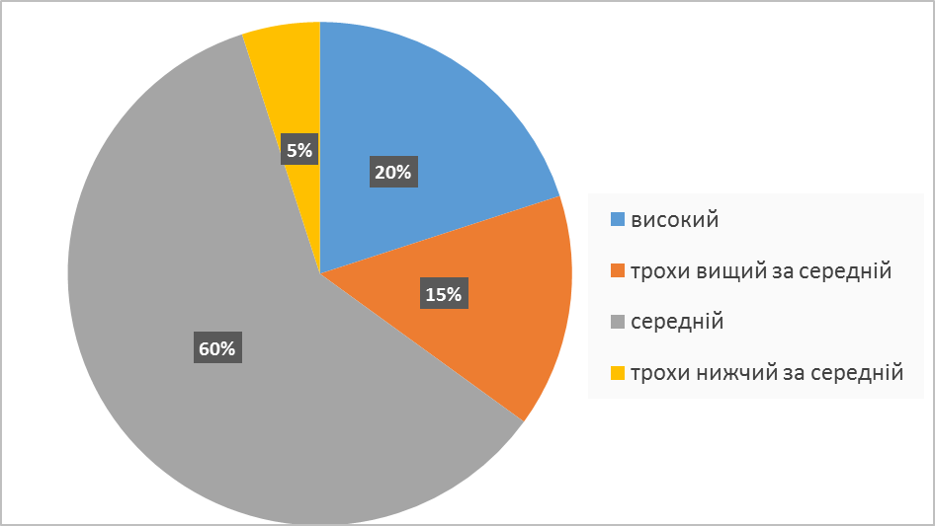

По завершенню проведення занять за розвивальною програмою «Крокуючи до успіху» проведено вихідне тестування з метою визначення динаміки розвитку здатності учнів до саморозвитку й самоосвіти, що дало можливість вивчити ефективність впровадженої програми. 25% здобувачів освіти показали високий рівень здатності до саморозвитку та самоосвіти, 50 % – трохи вищий за середній, 25 % – середній.

Дані вихідного діагностування відображені в діаграмі 2.

**Діаграма 2. Рівні здатності до саморозвитку та самоосвіти**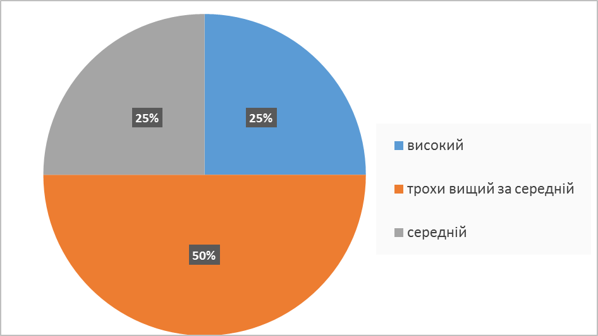

Аналізуючи результати вхідного та вихідного діагностування, можна стверджувати про позитивну динаміку здатності учнів до саморозвитку та самоосвіти, що свідчить про ефективність розвивальної програми «Крокуючи до успіху».

**Тематичне планування**

|  |  |  |  |
| --- | --- | --- | --- |
| № заняття/дата | Мета заняття | Структура заняття | Час |
| Заняття 1.  Вступне заняття. Самопрезентація | Розвивати навички самопрезентації та позитивного самоприйняття, групової взаємодії, визначити особливості розвитку здатності учасників до саморозвитку й самоосвіти. | 1. Вступна частина  2. Ритуал вітання. Вправа «Ім’я - рух»  3. Прийняття правил роботи у групі  4. Вправа «Самопрезентація». Робота з асоціативними картками «Креатив»  5. Вхідна діагностика. Тест-анкета «Визначення рівнів здатності до саморозвитку й самоосвіти»  6. Рефлексія  7. Ритуал прощання. Вправа «Аплодисменти» | 2 хв.  3 хв.  5 хв.  15хв  10хв  5 хв.  5 хв. |
| Заняття 2.  Успіх – це... | Розвивати навички самопрезентації, групової взаємодії, актуалізувати досвід учасників щодо поняттям «успіх», його складових, сприяти усвідомленню факторів, які сприяють чи перешкоджають успіху, сприяти розвитку внутрішньої мотивації на успіх та саморозвиток. | 1. Вступ. Привітання. Оголошення теми та мети заняття  2. Ритуал вітання. Вправа «Ім’я - рух»  3. Вправа «Не хочу хвалитись, але я …»  4. Вправа «Асоціації»  5. Вправа «Фактори, які сприяють чи перешкоджають успіху»  6. Вправа «Рухатися уперед»  7. Рефлексія  8. Ритуал прощання. Вправа «Аплодисменти» | 2 хв.  3 хв.  5 хв.  5 хв.  15хв  5 хв.  5 хв.  5 хв. |
| Заняття 3.  Шлях до успіху через поразки | Сприяти усвідомленню поразки як стимулу до саморозвитку, самовдосконалення та самовиховання, сприяти розвитку внутрішньої мотивації до подолання перешкод, розвиток навичок позитивного самонавіювання та самоприйняття; розвиток навичок групової взаємодії. | 1. Вступ. Привітання. Оголошення теми та мети заняття  2. Ритуал вітання. Вправа «Ім’я - рух»  3. Вправа «Числа»  4. Вправа «Притча»  5. Вправа «Поразки відомих особистостей»  6. Вправа «Долаючи перешкоди»  7. Рефлексія  8. Ритуал прощання. Вправа «Аплодисменти» | 2 хв.  3 хв.  7 хв.  5 хв.  13хв  5 хв.  5 хв.  5 хв. |
| Заняття 4.  Мислимо позитивно | Підвищити рівень поінформованості з питань позитивного та негативного мислення, переваг позитивного мислення, сприяти у формуванні навичок позитивного мислення, гнучкості в оцінці ситуації, розвиток внутрішньої мотивації до позитивного мислення. Сприяти розвитку позитивного самоприйняття та навичок групової взаємодії. | 1 .Вступ. Привітання. Оголошення теми та мети заняття  2. Ритуал вітання. Вправа «Ім’я - рух»  3. Вправа «Притча»  4. Інформаційне повідомлення  5. Вправа «Позитив у негативі»  6. Вправа «Заміна негативних думок на позитивні»  7. Мозковий штурм «Переваги позитивного мислення»  8. Вправа «Незакінчене речення» (2 хв.)  9. Рефлексія (3 хв.)  10. Ритуал прощання. Вправа «Аплодисменти» | 2 хв.  3 хв.  5 хв.  3 хв.  7 хв.  10хв  5 хв.  2 хв.  3 хв.  5 хв. |
| Заняття 5.  Самонавіювання: налаштовуємося на успіх | Ознайомити учасників із поняттям «самонавіювання», особливостями застосування техніки самонавіювання, сприяти усвідомленню учасниками підтексту негативних та позитивних тверджень та закріпленню формул позитивного самонавіювання, сприяти розвитку внутрішньої мотивації до успіху, позитивного самоприйняття та групової взаємодії. | 1. Вступ. Привітання. Оголошення теми та мети заняття  2. Ритуал вітання. Вправа «Ім’я - рух»  3. Вправа «Притча»  4. Інформаційне повідомлення  5. Вправа «Підтекст»  6. Інформаційне повідомлення  7. Вправа «Формула – мета - результат»  8. Рефлексія  9. Ритуал прощання. Вправа «Аплодисменти» | 2 хв.  3 хв.  5 хв.  5 хв.  5 хв.  3 хв  12хв  5 хв.  5 хв. |
| Заняття 6.  Якості успішної людини | Розвивати навички самоаналізу та внутрішньої мотивації для розвитку особистісних якостей і самовдосконалення. Розвивати навички позитивного самоприйняття. | 1. Вступ. Привітання. Оголошення теми та мети заняття  2. Ритуал вітання. Вправа «Ім’я - рух»  3. Вправа «Ініціали»  4. Вправа «Притча»  5. Вправа «Ступінь вираження якостей»  6. Рефлексія  8. Ритуал прощання. Вправа «Аплодисменти» | 2 хв.  3 хв.  10хв  5 хв.  15хв  5 хв.  5 хв. |
| Заняття 7.  Шлях до самовдосконалення | Розвивати навички самоаналізу, сприяти самоусвідомленню необхідності особистісних змін, удосконалити обізнаність з питання особистісного розвитку, сприяти підвищенню мотивації до саморозвитку. Сприяти розвитку позитивного самоприйняття та навичок групової взаємодії. | 1. Вступ. Привітання. Оголошення теми та мети заняття  2. Ритуал вітання. Вправа «Ім’я - рух»  3. Вправа «Притча»  4. Вправа «Мої сильні та слабкі сторони»  5. Вправа «Особистісний розвиток»  6. Рефлексія  7. Ритуал прощання. Вправа «Аплодисменти» | 2 хв.  3 хв.  5 хв.  10хв  15хв  5 хв.  5 хв. |
| Заняття 8.  Від мрії до цілі | Актуалізувати досвід учасників щодо понять «мрія» та «ціль, мета», ознайомити із складовими плану досягнення мети, сприяти усвідомленню трансформації мрії у ціль, сприяти самопізнанню, саморозвитку. Сприяти розвитку позитивного самоприйняття та навичок групової взаємодії. | 1. Вступ. Привітання. Оголошення теми та мети заняття  2.Ритуал вітання. Вправа «Ім’я - рух»  3. Вправа «Мрія - ціль»  4. Інформаційне повідомлення  5. Вправа «Мріяти - діяти»  6. Вправа «Лист собі»  7. Рефлексія  8. Ритуал прощання. Вправа «Аплодисменти» | 2 хв.  3 хв.  5 хв.  3 хв.  12хв  10хв  5 хв.  5 хв. |
| Заняття 9.  Як ставити мету | Сприяти усвідомленню значення мети як складової успіху, підвищити рівень поінфомованості з питань «візуалізація» та «постановка цілей», сприяти у формуванні навичок постановки цілей, розвитку впевненості у досягненні мети Сприяти розвитку позитивного самоприйняття та навичок групової взаємодії. | 1. Вступ. Привітання. Оголошення теми та мети заняття  2. Ритуал вітання. Вправа «Ім’я - рух»  3. Вправа «Мої мрії»  4. Вправа «Визначення мети як складової формули успіху»  5. Інформаційне повідомлення  6. Вправа «Прорвись у коло»  7. Вправа «Постановка цілей»  8. Рефлексія  9. Ритуал прощання. Вправа «Аплодисменти» | 2 хв.  3 хв.  5 хв.  5 хв.  5 хв.  5 хв.  10хв  5 хв.  5 хв. |
| Заняття 10.  Саморозвиток особистості | Підвищити рівень поінформованості із питань «саморозвиток», «складові саморозвитку», удосконалити навички планування для досягнення результату. Сприяти розвитку позитивного самоприйняття та навичок групової взаємодії. | 1. Вступ. Привітання. Оголошення теми та мети заняття  2. Ритуал вітання. Вправа «Ім’я - рух»  3. Вправа «Досягти успіху»  4. Мозковий штурм «Складові саморозвитку»  5. Інформаційне повідомлення  6. Вправа «План - дія - результат»  7. Рефлексія  8. Ритуал прощання. Вправа «Аплодисменти» | 2 хв.  3 хв.  10хв.  3 хв.  2 хв.  15хв. 5 хв.  5 хв |
| Заняття 11. Мій шлях до успіху. Підсумкове заняття | Узагальнити досвід роботи за програмою, сприяти рефлексії та саморефлексії учасників, формуванню їх внутрішньої мотивації до саморозвитку та самоудосконалення. Визначити динаміку рівня розвитку здатності учасників до саморозвитку та самоосвіти як складову ефективності розвивальної програми. | 1. Вступ. Привітання. Оголошення теми та мети заняття  2. Ритуал вітання. Вправа «Ім’я - рух»  3. Вправа «Успіх для мене…». Робота з асоціативними картками «Креатив»  4. Вправа «План мого зростання»  5. Вихідна діагностика. Тест-анкета «Визначення рівнів здатності до саморозвитку й самоосвіти»  6. Рефлексія  7. Ритуал прощання. Вправа «Аплодисменти» | 2 хв.  3 хв.  10хв  10хв  10хв  5 хв.  5 хв. |

**Заняття 1.**

**Вступне заняття. Самопрезентація**

**Мета:** розвивати навички самопрезентації та позитивного самоприйняття, групової взаємодії, визначити особливості розвитку здатності учасників до саморозвитку й самоосвіти.

**Обладнання:** плакат «Правила роботи», фліп-чарт, маркери, ручки, роздруковані бланки з тестом, асоціативні картки «Креатив».

**Хід заняття**

**Вступна частина (2 хв.)**

- Доброго дня! Ми розпочинаємо працювати за програмою «Крокуючи до успіху». На наших зустрічах ми визначимо таємниці успішної особистості, зробимо кроки до самоусвідомлення власних сильних сторін та слабкостей, розробимо стратегії побудови власного успіху. Робота над програмою буде спрямована на самопізнання та саморозвиток.

Сьогодні, на першому занятті, ми краще дізнаємося про себе та наші внутрішні мотиви та потреби.

**2. Ритуал вітання. Вправа «Ім’я** – **рух» (3 хв.)**

**Мета:** сприяти зняттю емоційної напруги у групі, розвивати навички самопрезентації учасників та їх позитивного самоприйняття.

**Хід вправи:**

Учасники групи по черзі по колу промовляють своє ім’я та супроводжують його певним рухом. Інші учасники усі разом називають ім’я та повторюють його рух.

**3. Прийняття правил роботи у групі (5 хв.)**

**Мета:** створити правила, необхідні для ефективної комфортної роботи групи.

- Для того, щоб нам було зручно працювати, для налагодження ефективної взаємодії необхідно домовитися, що треба робити і яким бути під час занять. Пропоную створити правила нашої групи (всі пропозиції обговорюються та записуються).

**4. Вправа «Самопрезентація». Робота з асоціативними картками «Креатив» (15 хв.)**

**Мета:** розвивати навички самопрезентації та позитивного самоприйняття.

**Хід вправи:**

Учасникам пропонується презентувати себе, обравши 2 картки, які їх найповніше характеризують.

**Запитання для обговорення:**

- Чи легко було себе презентувати?

- Чи хотілося б вам володіти ще якимись іншими якостями чи характеристиками?

- Що потрібно робити, щоб їх розвинути?

**Підсумок:** Людина – творець свого життя. Саморозвиток й самоосвіта – шлях до самовдосконалення та самореалізації особистості.

**5. Вхідна діагностика. Тест-анкета «Визначення рівнів здатності до саморозвитку й самоосвіти»** *(додаток 1.)* **(10 хв.)** [22]

**Мета:** визначити рівень розвитку здатності учасників до саморозвитку та самоосвіти.

Кожен учасник отримує бланк із роздрукованим тестом.

Завдання: визначити власний рівень розвитку здатності до саморозвитку та самоосвіти.

**6. Рефлексія (5 хв.)**

**Мета:** підвести підсумки роботи на занятті та отримати зворотній зв’язок від учасників

**Хід вправи:**

Учасникам пропонується відповісти на запитання:

- Як ви почувалися впродовж заняття?

- Який новий досвід здобули?

**7. Ритуал прощання. Вправа «Аплодисменти» (5 хв.)**

**Мета**: закріпити позитивні емоції від взаємодії у групі.

**Хід вправи:**

Кожен учасник виходить в коло, група аплодує йому. Коли в колі побувають усі учасники, тренер дякує за роботу всій групі та пропонує поаплодувати усім одночасно за плідну роботу.

**Заняття 2.**

**Успіх – це...**

**Мета:** розвивати навички самопрезентації, групової взаємодії, актуалізувати досвід учасників щодо поняття «успіх», його складових, сприяти усвідомленню факторів, які сприяють чи перешкоджають успіху, сприяти розвитку внутрішньої мотивації на успіх та саморозвиток.

**Обладнання:** плакат «Правила роботи», аркуші паперу А-3, ручки, олівці, фломастери, фліп-чарт, ноутбук чи комп’ютер, колонки.

**Хід заняття**

**1. Вступ. Привітання. Оголошення теми та мети заняття (2 хв.)**

Ведучий повідомляє про тему заняття, стисло розкриває її зміст, а також акцентує увагу на важливості дотримання правил роботи, прийнятих на першому занятті.

**2. Ритуал вітання. Вправа «Ім’я** – **рух»** *(див. заняття 1)* **(3 хв.)**

**3. Вправа «Не хочу хвалитись, але я …» (5 хв.)**

**Мета:** розвивати навички самопрезентації, актуалізація теми.

**Хід вправи:**

Кожен із учасників називає своє ім’я та продовжує фразу, що починається зі слів: «Не хочу хвалитися, але я…», називаючи свої захоплення, вміння, переваги тощо.

**Запитання для обговорення:**

- Що нас об’єднує?

**Підсумок:** Кожен із нас наділений певними якостями та здібностями. Спираючись на них, можна досягнути успіху

**4. Вправа «Асоціації» (5 хв.)**

**Мета:** актуалізувати досвід учасників щодо поняття «успіх», його складових.

**Хід вправи:**

Учасникам пропонується підібрати слова, які асоціюються із словом «Успіх». Всі асоціації записуються на фліп-чарті.

**Підсумок:** Успіх – значні досягнення в роботі, позитивні наслідки діяльності, громадське визнання досягнень. Успіхом може вважатися набуття  
та збереження людиною почуття власної цінності, особистісної вартості, значущості, самоповаги через відповідне ставлення інших членів суспільства.

Поняття «успіх» для кожного різний. Це – навчання, робота, сім’я, діти, творчість, захоплення.

Успіх може бути короткочасним чи тривалим, миттєвим чи стійким. Він дарує почуття задоволення від роботи, позитивно впливає на людину, мотивує її до нових досягнень.

**5. Вправа «Фактори, які сприяють чи перешкоджають успіху»** **(15 хв.)**

**Мета:** сприяти усвідомленню учасниками факторів, які сприяють чи перешкоджають успіху.

**Хід вправи:**

Вправа виконується у 2 етапи:

1. Учасникам пропонується прослухати та обговорити притчу [15]:

У селянина поламався трактор. Усі спроби полагодити машину були марними. Нарешті він  покликав фахівця. Той оглянув трактор, спробував, як діє стартер, підняв капот і все ретельно перевірив. Потім узяв молоток, один раз ударив по мотору і привів його в дію. Мотор заторохтів, начебто і не був зіпсований.

Коли майстер подав селянину рахунок, той, здивовано поглянувши на нього, обурився: «Як ти хочеш 50 монет тільки за один удар молотком!» «Дорогий друже, сказав майстер, - за удар молотком я порахував тільки одну монету, а 49 монет я повинен узяти з тебе за мої знання, завдяки яким я зміг зробити цей удар по потрібному місцю».

**Запитання для обговорення:**

- Які думки у вас виникли після прослуховування притчі?

- Які, на вашу думку, складові успіху фахівця?

- Поясніть, чому успіх – це не завжди те, що ми бачимо. Якщо успіх уявити як надводну частину айсберга, що буде його підводною частиною?

**Підсумок:** Кожен може досягти успіху, якщо буде вірити у власні сили та свої можливості, діятиме, докладатиме багато зусиль на шляху досягнення найзаповітнішого.

2. Учасники об’єднуються у групи та отримують аркуші паперу. Завдання: визначити фактори, які сприяють та перешкоджають успіху

Після презентації напрацювань, аркуші кріпляться на фліп-чарт.

**Підсумок:** Отже, основними факторами, які сприяють успіху особистості, є уміння ставити мету, працелюбність, допитливість та наполегливість, віра у власні сили.

Проте є фактори, які перешкоджають у досягненні успіху: нерішучість, невпевненість у собі, закомплексованість, недостатня обізнаність в якихось питаннях, просте небажання щось робити.

**6. Вправа «Рухатися уперед» (5 хв.)**

**Мета:** сприяти розвитку внутрішньої мотивації на успіх, саморозвиток.

**Хід вправи:**

Пропонується обговорити вислів американського письменника та лектора Зіга Зіглара: «Ви не повинні бути великими, щоб почати, але ви повинні почати, щоб бути великими».

**Підсумок:** Саморозвиток сприяє самовдосконаленню особистості. Той, хто не працює над особистісним розвитком, успіху не досягає.

7. **Рефлексія(5 хв.)**

**Мета:** підвести підсумки роботи на занятті та отримати зворотній зв’язок від учасників.

**Хід вправи:**

Учасникам пропонується відповісти на запитання:

- Як почувалися впродовж заняття?

- Що було найбільш важливим для вас?

- Які висновки можете зробити?

**8. Ритуал прощання. Вправа «Аплодисменти»** *(див. заняття 1)* **(5 хв.)**

**Заняття 3.**

**Шлях до успіху через поразки**

**Мета:** сприяти усвідомленню поразки як стимулу до саморозвитку, самовдосконалення та самовиховання, сприяти розвитку внутрішньої мотивації до подолання перешкод, розвиток навичок позитивного самонавіювання та самоприйняття; розвиток навичок групової взаємодії.

**Обладнання:** плакат «Правила роботи», роздруковані бланки до вправ, фломастери, ручки, ноутбук чи комп’ютер, колонки.

.

**Хід заняття**

**1. Вступ. Привітання. Оголошення теми та мети заняття (2 хв.)**

Ведучий повідомляє про тему заняття, стисло розкриває її зміст, а також акцентує увагу на важливості дотримання правил роботи, прийнятих на першому занятті.

**2. Ритуал вітання. Вправа «Ім’я** – **рух»** *(див. заняття 1)* **(3 хв.)**

**3. Вправа «Числа»** **(7 хв.)** [12]

**Мета:** активізація теми, розвиток довільної уваги,.

**Хід вправи:**

Учасники у колі по черзі рахують від 1 до 30. Числа, що містять у собі число 3 (3, 13, 23, 30) та ті, що діляться на 3, вимовляти не можна. Замість їх вимовляння потрібно сплеснути долонями. Учасникам дозволяється допомагати один одному за необхідністю.

Вправу бажано провести 2 рази.

**Запитання для обговорення:**

- Чи легко було виконувати завдання?

- Що ви відчували, коли допускали помилку?

- Якщо людина допускає помилки у навчанні та розвитку, як можна її назвати – переможцем чи такою, що зазнає поразки?

**Підсумок:** Людина сама будує свій шлях до свого успіху. На ньому зустрічатимуться як приємні моменти, так і складнощі: «зовнішні обставини», помилки і труднощі, вплив думок інших людей. Те, що інші вважають невдачею, провалом чи трагедією, можна використати як життєвий урок. Помилки дарують новий досвід. Їх варто аналізувати, прагнути не повторювати та шукати в них користь.

**4. Вправа «Притча» (5 хв.)** [7]

**Мета**: сприяти розвитку внутрішньої мотивації до подолання перешкод, потреби у саморозвитку.

**Хід вправи:**

Учасникам пропонується прослухати притчу:

Один учень запитав свого наставника:

- Учитель, що б ти сказав, якби дізнався про моє падіння?

- Вставай!

- А на наступний раз?

- Знову вставай!

- І скільки це може тривати – все падати і підніматися?

- Падай і піднімайся, поки живий! Адже ті, хто впав і не піднявся, неживі...

**Запитання для обговорення:**

- Які у вас виникли думки під час прослуховування притчі?

**Підсумок:** Помиляючись, людина здобуває новий досвід. Поразки – її стимул до саморозвитку, самовдосконалення та самовиховання.

**5. Вправа «Поразки відомих особистостей» (13 хв.)**

**Мета:** сприяти усвідомленню поразки як стимулу до саморозвитку, самовдосконалення та самовиховання, розвиток групової взаємодії.

**Хід вправи:**

Учасники об’єднуються у групи та отримують роздруковані бланки із ситуаціями.

Завдання: проаналізувати ситуацію (приклади поразок відомих особистостей) та дати відповіді на питання:

- Які риси допомогли видатним людям не впасти у відчай?

- Завдяки чому вони продовжували займатися своєю справою та вірити в успіх, навіть коли у нього не вірили інші?

**Ситуації** [14]

1. У 1962 році Джиммі Денні, менеджер «Гранд оул оупрі», звільнив Елвіса Преслі після першого ж виступу. Він сказав Преслі: «У тебе немає майбутнього, синку. Повертайся за руль своєї вантажівки». Згодом Елвіс Преслі став одним із найпопулярніших співаків Америки.

2. Сара Бернар, яку багато хто вважає найкращою актрисою всіх часів і народів, через травму втратила в 70 років ногу, але продовжувала займатися акторською діяльністю ще 8 років.

3. Волта Діснея звільнили з газети за брак ідей.

4. Генрі Форд – людина, яка змінила хід історії, «посадивши півсвіту на колеса». Творець автомобільної імперії «Форд», яка існує вже понад 100 років, перш ніж досягти фінансового успіху декілька років оголошував себе банкрутом.

Після презентації напрацювань підводиться підсумок.

**Підсумок:** Щоб досягнути бажаного, не варто скаржитися, звинувачувати інших у невдачах, кидати розпочате на півдорозі, чекати, коли успіх сам впаде з неба.

Людина крокує через помилки до успіху. Вона сама планує і будує свій успіх, йде назустріч своїм страхам, не відкладає те, що можна зробити зараз на потім та шукає шляхи вирішення проблем.

Варто змінити своє ставлення до можливих помилок: вони є новим стимулом до діяльності. У труднощах гартується характер та з’являються нові можливості для самореалізації та самовдосконалення.

**6. Вправа «Долаючи перешкоди» (5 хв.)**

**Мета:** розвиток внутрішньої мотивації на подолання перешкод, розвиток навичок позитивного самонавіювання.

**Хід вправи:**

Кожен учасник отримує бланк (додаток 3) та має розробити формулу самонавіювання за схемою [6]:

|  |  |
| --- | --- |
| Я досягну мети (*вказати конкретно якої*) | тому що… |
| навіть якщо… |
| завдяки… |
| спираючись на… |
| бо я прагну… |

Після презентації напрацювань учасникам пропонується дати відповідь на запитання:

- Що дало для кожного з вас виконання завдання?

**7. Рефлексія (5 хв.)**

**Мета:** підвести підсумки роботи на занятті та отримати зворотній зв’язок від учасників.

**Хід вправи:**

Учасникам пропонується відповісти на запитання:

- Як почувалися впродовж заняття?

- Що було найбільш важливим для вас?

- Які висновки можете зробити?

**8. Ритуал прощання. Вправа «Аплодисменти»** *(див. заняття 1)* **(5 хв.)**

**Заняття 4.**

**Мислимо позитивно**

**Мета:** підвищення рівня поінформованості з питань позитивного та негативного мислення, переваг позитивного мислення; сприяти у формуванні навичок позитивного мислення, гнучкості в оцінці ситуації, розвитку внутрішньої мотивації до позитивного мислення.

Розвиток позитивного самоприйняття та навичок групової взаємодії.

**Обладнання:** плакат «Правила роботи», роздруковані бланки до вправ, фломастери, ручки.

**Хід заняття**

**1. Вступ. Привітання. Оголошення теми та мети заняття (2 хв.)**

Ведучий повідомляє про тему заняття, стисло розкриває її зміст, а також акцентує увагу на важливості дотримання правил роботи, прийнятих на першому занятті.

**2. Ритуал вітання. Вправа «Ім’я** – **рух»** *(див. заняття 1)* **(3 хв.)**

**3. Вправа «Притча» (5 хв.)** [7]:

**Мета**: активізувати досвід учасників з теми.

**Хід вправи:**

Учасникам пропонується прослухати притчу:

Два зернятка лежали поруч на родючій весняній землі.

Перше зернятко сказало: «Я хочу вирости! Я хочу пустити коріння глибоко в ґрунт піді мною і пустити паростки над землею... Я мрію розпуститися ніжними бруньками і сповістити про прихід весни... Я хочу відчути теплі промені сонця і крапельки роси на моїх тендітних пелюстках!»

І зернятко виросло, перетворившись на квітку.

Друге зернятко сказало: «Я боюся. Якщо я пущу коріння в землю, то невідомо, з чим вони зіткнуться там, у темряві. Якщо у мене виростуть ніжні стебла, то вони можуть пошкодитися ... А якщо з’являться бутони, то їх обгризе яка-небудь комаха. А якщо з бутонів розпустяться квіти, то їх зірвуть або затопчуть ногами. Ні, вже краще я почекаю, коли настане безпечний час».

І друге зернятко стало чекати.

Курка, що блукала в пошуках корму, побачила зерно, яке лежало на родючій землі, і миттєво склювала його.

**Запитання для обговорення:**

- Який, на вашу думку, був характер мислення двох зерняток?

- Які наслідки мислення двох зерняток? Чому?

- Що, на вашу думку, означає мислити позитивно?

**Підсумок** Існує безліч підтверджень, що думка зумовлює певні психологічні та фізіологічні зміни. Негативні думки пригнічують, а позитивні, навпаки, надихають. Ви, мабуть, і самі помітили: коли думаєш позитивно – притягуєш позитив. І навпаки: негативне мислення приносить невдачі та неприємності.

**4. Інформаційне повідомлення (3 хв.)**

**Мета:** підвищення рівня поінформованості з питань позитивного та негативного мислення, переваг позитивного мислення.

Люди інтуїтивно використовують різні стратегії руху по життєвій дорозі. Цей рух може бути спрямованим до успіху, перемог, досягнень… або до невдач, розчарувань, перешкод. Все залежить як від зовнішніх чинників та обставин, так і від внутрішніх думок людини.

Почуття щастя чи нещастя залежить й від кожного з нас. Дві людини, перебуваючи в одному і тому самому місці, роблячи ту саму справу, володіючи приблизно однаковою сумою грошей, можуть по-різному почуватися: оптимістично чи песимістично, щасливо чи пригнічено.

Позитивно мислити – бачити позитивний бік життя і зберігати добрий настрій, почуття гумору, зокрема у несприятливих ситуаціях, конструктивно ставитися до власних помилок, здобувати досвід.

Кожен з нас має можливість вдосконалювати своє мислення. Це і є внутрішня праця над собою, особистісне зростання. Та перш ніж наші погляди, емоційні реакції, переконання будуть автоматичними, за ними необхідно невпинно спостерігати та якомога частіше практикувати.

**5. Вправа «Позитив у негативі» (7 хв.)**

**Мета:** сприяти у формуванні навичок позитивного мислення, гнучкості в оцінці ситуації.

**Хід вправи:**

**-** Перебуваючи в скрутному положенні або у пригніченому стані, подумаймо про позитивні моменти, які можна знайти у цій ситуації. Коли зусиллям волі намагаємося бачити позитивне у тому, що відбувається, – піднімається рівень життєстійкості, оптимізму. Якщо звертаємо увагу на негатив – тоді все в житті виглядає суцільною проблемою.

Учасники об’єднуються у групи та отримують бланки із ситуаціями. Пропонується проаналізувати ситуації та визначити:

1. Що у тому, що сталося, є хорошого?

2. Чому можна навчитися завдяки цій ситуації?

3. Як можна виправити ситуацію?

**Ситуації:**

1. Поламався комп’ютер.

2. Наталія отримала «двійку».

3. На вулиці вогко та холодно.

4. Василь зайняв непризове місце у предметній олімпіаді.

**Підсумок.** Навіть у неприємних ситуаціях прихована цінність. Якщо ми не можемо змінити ситуацію, ми можемо змінити своє ставлення до неї. Важливо позбутися тих стереотипів поведінки, що не приносять користі і не дають розвиватися в потрібному напрямку.

**6. Вправа «Заміна негативних думок на позитивні» (10 хв.)**

**Мета:** сприяти у формуванні навичок позитивного мислення.

**Хід вправи:**

Учасники об’єднуються у групи, отримують бланки для виконання завдання (додаток 3). Завдання: замінити негативні думки на позитивні.

|  |  |
| --- | --- |
| Негативні думки | Позитивні думки |
| Успіху неможливо досягти |  |
| Мені завжди не щастить |  |
| Не варто й починати |  |
| Я не зможу |  |
| Регулярне планування – не для мене |  |
| Мені не можна робити помилок |  |

**Підсумок.** Коли ми чуємо музику, яка не подобається, ми просто вимикаємо її або вмикаємо іншу. Так само можна вчиняти із негативною думкою.

Виробіть звичку кожного разу, коли ми допускаємо помилки, знаходити й позитив у негативі.

**7. Мозковий штурм «Переваги позитивного мислення» (5 хв.)**

**Мета:** узагальнити досвід учасників із проблеми.

**Хід вправи:**

Учасникам пропонується дати відповідь на питання:

- Які ви бачите переваги позитивного мислення?

**Підсумок:** Всім подобаються позитивні особи, що живуть у гармонії із собою та з іншими. З ними приємно спілкуватися, вести справи. Людина, яка мислить позитивно, має більше друзів та хороші взаємини з оточуючими.

Позитивне мислення дарує здоров’я нервовій системі. Люди, схильні до негативізму, частіше хворіють.

Позитив рухає людину до мети; він – пальне для мотивації.

Думки мають схильність втілюватися в життя, матеріалізуватися. Якщо думати про подію, що наближається, як про успішну, такою найчастіше вона і буде.

Щоб бути успішним та позитивним – починаймо над собою працювати. Адже сила позитивного мислення зростає у щоденній практиці.

**8. Вправа «Незакінчене речення» (2 хв.)** [6]

**Мета:** розвиток внутрішньої мотивації до позитивного мислення. узагальнення досвіду учасників із проблеми.

**Хід вправи:**

Учасникам пропонується продовжити речення:

- Якщо думати, що програєш, то … *(програєш)*

- Якщо думати, що не зможеш, то … *(не зможеш)*

- Якщо хотіти, але боятися, то … *(неможливо досягнути мети)*

- Якщо чекати на невдачу, то … *(вона прийде)*

- Якщо ти думаєш про перемогу, то … *(переможеш)*

**9. Рефлексія (5 хв.)**

**Мета:** підвести підсумки роботи на занятті та отримати зворотній зв’язок від учасників.

**Хід вправи:**

Учасникам пропонується відповісти на запитання:

- Як почувалися впродовж заняття?

- Що було найбільш важливим для вас?

- Які висновки для себе можете зробити?

**10. Ритуал прощання. Вправа «Аплодисменти»** *(див. заняття 1)* **(5 хв.)**

**Заняття 5.**

**Самонавіювання: налаштовуємося на успіх**

**Мета:** ознайомити учасників із поняттям «самонавіювання», особливостями застосування техніки самонавіювання, сприяти усвідомленню учасниками підтексту негативних та позитивних тверджень, закріпленню формул позитивного самонавіювання, розвитку внутрішньої мотивації до успіху, позитивного самоприйняття та групової взаємодії.

**Обладнання:** плакат «Правила роботи», роздруковані бланки до вправ, фліп-чарт, ручки, маркери, фломастери.

**Хід заняття**

1. **Вступ. Привітання. Оголошення теми та мети заняття (2 хв.)**

Ведучий повідомляє про тему заняття, стисло розкриває її зміст, а також акцентує увагу на важливості дотримання правил роботи, прийнятих на першому занятті.

**2. Ритуал вітання. Вправа «Ім’я** – **рух»** *(див. заняття 1)* **(3 хв.)**

**3. Вправа «Притча» (5 хв.)** [15]

**Мета:** сприятиактуалізації теми.

**Хід вправи:**

Учасникам пропонується прослухати притчу:

Подорожував один чоловік по світу, та опинився випадково біля дерева здійснення мрій. Про чарівну силу дерева він, звичайно ж, не знав. Стомившись з дороги, він заснув у тіні його крони.

Прокинувшись, чоловік відчув нестримний голод. Він подумав: «Який же я голодний! От було б добре щось поїсти», – і несподівано з’явилися найрізноманітніші ласощі. Чоловік, не замислюючись про те, звідки взялася їжа, почав їсти.

Коли він наївся, йому захотілося пити. І знову його бажання миттєво здійснилося – перед ним з’явився глечик з чистою прохолодною водою.

Чоловік напився, і тут його осяяло: «Звідки взялися їжа і вода? Може я сплю? А можливо хтось жартує зі мною? Але нікого не видно, швидше за все, це привиди. Вони глузують з мене!»

І навколо чоловіка з’явились страшні безтілесні привиди з глузливими усмішками. Чоловік подумав зі страхом: «Вони ж просто вб’ють мене!»…

**Запитання для обговорення:**

- Як, на вашу думку, закінчується притча?

- Які міркування у вас виникли під час прослуховування притчі?

**Підсумок:** Характер мислення – причина фізичного й морального здоров’я чи нездоров’я, внутрішнього комфорту чи дискомфорту, успіху чи постійних невдач у житті.

**4. Інформаційне повідомлення (5 хв.)**

**Мета:** ознайомити учасників із поняттям «самонавіювання».

Самонавіювання (аутосугестія) – це психічний вплив людини на саму себе, внаслідок чого у неї виникають різні психічні і соматичні (тілесні) стани. Воно сприяє виробленню нових установок шляхом постійного повторення словесних формул чи викликання яскравих уявлень на основі глибокої впевненості в досягненні потрібного результату.

Основоположником сучасної теорії самонавіювання вважається Еміль Куе, французький аптекар та психолог. Виписуючи людям ліки, він звернув увагу на те, що люди, які вірили в одужання, видужували легше і швидше. Еміль Куе також був першим, хто зрозумів роль позитивної думки у процесі зміни людини та її життя.

Ще 1913 року Еміль Куе рекомендував своїм пацієнтам замість ліків використовувати самонавіювання. Хворі повинні були вранці та ввечері голосно й упевнено виголошувати основну формулу самонавіювання: «З кожним днем я почуваюся все краще і краще». І – дивна річ! – цей незвичайний рецепт діяв, але в тому випадку, коли пацієнти були переконані в тому, що він їм обов’язково допоможе.

Куе вважав, що успіх приносить не стільки сила волі, скільки сила власної уяви та що самонавіювання адресоване підсвідомості. Підсвідомість приймає самонавіювання як завдання, що треба виконувати, та починає його здійснювати.

На думку Куе, прекрасний приклад самонавіювання – Демосфен. Маючи дефект мови від народження, він пристрасно бажав стати оратором і був сповнений віри в себе. У підсумку, йому все вдалося.

Самонавіювання – цілеспрямований процес з метою самовиховання та самовдосконалення. Психологи довели, що за допомогою самонавіювання людина може керувати своїм станом та налаштувати себе на реалізацію своїх мрій та досягнення поставлених цілей. Різновидом самонавіювання є аутогенне тренування (аутотренінг) – цілеспрямоване самонавіювання за допомогою словесних формул.

**5. Вправа «Підтекст» (5 хв.)**

**Мета:** сприяти усвідомленню учасниками підтексту негативних та позитивних тверджень, розвиток групової взаємодії.

**Хід вправи:**

Учасники об’єднуються в групи та отримують бланк із завданням: визначити підтекст тверджень (додаток 4.)

|  |  |
| --- | --- |
| Твердження | Підтекст тверджень |
| У мене нічого не вийде! |  |
| Я постараюся! |  |
| У мене все вийде! |  |
| Я – молодець! |  |

По закінченню групи презентують напрацювання.

**Підсумок.** Якщо в основі самонавіювання закладені сумніви та очікування невдач, неможливо досягнути позитивних результатів. Самомотивація на позитив та віра у власні сили та можливості сприяє досягненню успіху.

**6. Інформаційне повідомлення (3 хв.)** [16]

**Мета:** ознайомити із особливостями застосування техніки самонавіювання.

Техніка самонавіювання полягає у наступному:

- Вимовляти формулу (максимум три-чотири фрази) треба з закритими очима кожен вечір, лежачи в ліжку, і щоранку після пробудження.

- Вимовляти слід так, щоб ви могли себе чути.

- Говорити треба монотонно, ніяк не фіксуючи свою увагу, що ж ви кажете. Слова чисто механічно повинні потрапляти в підсвідомість.

- Формулу слід повторювати двадцять разів. Щоб не відволікатися на рахунок, Куе запропонував використовувати шнур з 20 вузликами. Ці вузлики перебираються як чотки.

У разі необхідності можна проводити самонавіювання ще вдень. Роблять це в затишному місці з закритими очима. Сеанси самонавіювання слід проводити щодня протягом півтора-двох місяців (період формування звички).

**7. Вправа «Формула – мета – результат» (12 хв.)** [13]

**Мета:** сприяти усвідомленню та закріпленню учасниками формул позитивного самонавіювання, розвитку внутрішньої мотивації до успіху, розвиток групової взаємодії.

**Хід вправи:**

Вправа виконується у 2 етапи:

1. Учасники об’єднуються у групи та отримують роздруковані бланки для виконання завдання.

Завдання: опрацювати формули позитивного самонавіювання, визначити мету кожної із формул та очікуваний результат для людини

|  |  |  |
| --- | --- | --- |
| Формули позитивного самонавіювання | Мета формули (для чого?) | Очікуваний результат |
| 1. Я вірю в себе і свої внутрішні сили. Моя впевненість в собі зростає щодня. Я досягну успіху, тому що добре й натхненно працюю |  |  |
| 2. Сьогодні я розпочинаю роботу вчасно. Я зроблю усі завдання. Гарні результати тішать мене. Я задоволений своєю роботою |  |  |
| 3. Я дихаю глибоко й спокійно. Я знаю, що можу говорити спокійно, голосно й виразно. Я звертаю увагу лише на зміст того, що прагну сказати. Я дивлюся на світ людей сміливо й упевнено. |  |  |
| 4. Я можу зробити те, чого прагну. Я працюю (читаю повільно), ґрунтовно та зосереджено. Я добре все запам’ятаю. Моя пам'ять щодня поліпшується, постійно поліпшується |  |  |
| 5. Я успішний, навчання дається мені легко, від цього моє життя чудове та різноманітне, і це мене тішить |  |  |
| 6. Я з радістю переконуюсь, що належу до здібних учнів, адже я розумний та уважний. Мої внутрішні сили пробуджуються, для мене все легко. Я щасливий, бо я все зможу! |  |  |

2. Учасникам пропонується скласти власні формули самонавіювання (презентація напрацювань за бажанням).

**8. Рефлексія (5 хв.)**

**Мета:** підвести підсумки роботи на занятті та отримати зворотній зв’язок від учасників.

**Хід вправи:**

Учасникам пропонується відповісти на запитання:

- Як почувалися впродовж заняття?

- Що було найбільш важливим для вас?

- Які висновки для себе можете зробити?

**9. Ритуал прощання. Вправа «Аплодисменти»** *(див. заняття 1)* **(5 хв.)**

**Заняття 6**

**Якості успішної людини**

**Мета:** сприяти розвитку навичок самоаналізу та внутрішньої мотивації для розвитку особистісних якостей і самовдосконалення. Розвиток позитивного самоприйняття.

**Обладнання:** плакат «Правила роботи», роздруковані бланки до завдання, ручки, ноутбук.

**Хід заняття**

1. **Вступ. Привітання. Оголошення теми та мети заняття (2 хв.)**

Ведучий повідомляє про тему заняття, стисло розкриває її зміст, а також акцентує увагу на важливості дотримання правил роботи, прийнятих на першому занятті.

**2. Ритуал вітання. Вправа «Ім’я** – **рух»** *(див. заняття 1)* **(3 хв.)**

**3. Вправа «Ініціали» (10 хв.)**

**Мета:** розвиток позитивного самоприйняття, актуалізація теми.

**Хід вправи:**

Учасники мають по колу назвати своє прізвище, ім’я та позитивні якості, що починаються із літер ініціалів.

**Запитання для обговорення:**

- Що нас об’єднує, що у нас спільного?

- Як ви вважаєте, чи сприяють наші позитивні якості досягненню успіху?

**Підсумок:** Наші позитивні якості – сильні сторони, спираючись на які, ми досягаємо позитивних результатів.

**Вправа «Притча» (5 хв.)** [15]

**Мета:** сприяти усвідомленню якостей, властивих успішній людині.

**Хід вправи:**

Проводиться прослуховування притчі:

Велика взуттєва компанія відправила у відрядження до Африки продавця.

Через тиждень він у телеграмі начальству написав такі слова: «Забирайте мене звідси. Немає жодних перспектив. Тут всі ходять босоніж!»

Через деякий час компанія вирішила зробити ще одну спробу. Послали другого продавця.

«Це велика удача! – Із захопленням написав другий, – Надсилайте все, що є, ринок практично не обмежений! Тут всі ходять босоніж!»

**Запитання для обговорення:**

- Чому одна і та ж ситуація викликала різне ставлення продавців?

- Які якості, на вашу думку, притаманні успішномупродавцю?

**Підсумок:** Щоб досягти результатів, варто шукати нові можливості. Успішна людина вмотивована, готова йти до мети. Вона прагне до більшого та не відкладає дію на потім. Віра у свої сили та можливості допомагає їй долати труднощі та перешкоди.

Успішній людині властиві такі якості, як оптимізм, впевненість у собі, цілеспрямованість, працьовитість, старанність, допитливість, винахідливість дисциплінованість тощо.

**5. Вправа «Ступінь вираження якостей» (15 хв.)**

**Мета:** сприяти розвитку навичок самоаналізу та внутрішньої мотивації для розвитку особистісних якостей, самовдосконалення.

**Хід вправи:**

Вправа виконується у два етапи.

Усі учасники для виконання завдань отримуютьроздруковані бланки (додаток 6).

1. Завдання: оцініть ступіньвираження ваших особистісних якостей, де 10 – найвищий ступінь вираження якості, 0 – найнижчий ступінь вираження якості**.**

Після виконання завдання учасники презентують напрацювання (за бажанням).

2. Завдання: визначте, які якості та наскільки ви можете удосконалити.

**Запитання для обговорення:**

- Що потрібно робити для удосконалення особистісних якостей?

|  |  |  |
| --- | --- | --- |
| Якості | 1. Оцініть ступінь вираження якостей, де 10 – найвищий ступінь вираження якості, 0 – найнижчий ступінь вираження якості | 2. Визначте, які якості та наскільки ви можете удоско-налити |
| Оптимізм |  |  |
| Упевненість у собі |  |  |
| Цілеспрямованість |  |  |
| Працьовитість |  |  |
| Старанність |  |  |
| Допитливість |  |  |
| Винахідливість |  |  |
| Дисциплінованість |  |  |

**6. Рефлексія (5 хв.)**

**Мета:** підвести підсумки роботи на занятті та отримати зворотній зв’язок від учасників.

**Хід вправи:**

Учасникам пропонується відповісти на запитання:

- Як почувалися впродовж заняття?

- Що було найбільш важливим для вас?

- Які висновки ви можете зробити?

**7. Ритуал прощання. Вправа «Аплодисменти»** *(див. заняття 1)* **(5 хв.)**

**Заняття 7**

**Шлях до самовдосконалення**

**Мета:** розвивати навички самоаналізу, сприяти самоусвідомленню необхідності особистісних змін, удосконалити обізнаність з питання особистісного розвитку, сприяти підвищенню мотивації до саморозвитку. Сприяти розвитку позитивного самоприйняття та навичок групової взаємодії.

**Обладнання:** плакат «Правила роботи», папір А4, ватмани, роздруковані бланки із завданнями, ручки, фломастери, маркери, ноутбук або комп’ютер, колонки.

**Хід заняття**

1. **Вступ. Привітання. Оголошення теми та мети заняття (2 хв.)**

Ведучий повідомляє про тему заняття, стисло розкриває її зміст, а також акцентує увагу на важливості дотримання правил роботи, прийнятих на першому занятті.

**2. Ритуал вітання. Вправа «Ім’я** – **рух»** *(див. заняття 1)* **(3 хв.)**

**3. Вправа «Притча» (5 хв.)** [7]

**Мета**: активізувати досвід учасників з теми.

**Хід вправи:**

Учасникам пропонується прослухати притчу:

Дрона, герой давньоіндійського епосу, був найвправнішим майстром стрільби з лука, і в нього завжди було безліч учнів.

Одного разу він повісив на дерево мішень і запитав кожного зі своїх учнів, що вони бачать.

Перший учень відповів:

- Учителю! Я бачу дерево і мішень на ньому.

Інший учень сказав:

- Я бачу стовбур дерева з мішенню, листя, сонце, птахів на небі…

Третій сказав:

- Я бачу тебе, мій учитель, твоїх учнів і дерево, на якому висить мішень.

Інші відповідали приблизно те ж саме.

Потім Дрона підійшов до свого найкращого учня Арджуна і запитав:

- А ти що бачиш, Арджуне?

- Вибач, учителю. Напевно, у мене щось трапилося з очима. Як я не намагаюся, не бачу нічого, крім центру мішені, – прозвучала відповідь.

Дрона повернувся до інших учнів і сказав:

- Знайте: тільки така людина може вцілити у мішень.

**Запитання для обговорення:**

* Які у вас виникли думки під час прослуховування притчі?
* Як ви розумієте слова «тільки така людина може вцілити у мішень»?
* Що символізує мішень у притчі?
* Які, на вашу думку, сильністорони Арджуна?
* Завдяки чому вони розвинулися?

**Підсумок.** Кожна людина має свої сильні сторони, особистісні риси, які допомагають їй у досягненні цілей та подоланні труднощів. Удосконалюючи сильні сторони, особистість досягає успіху.

**4. Вправа «Мої сильніта слабкі сторони» (10 хв.)**

**Мета:** розвивати навички самоаналізу, сприяти самоусвідомленню необхідності особистісних змін, саморозвитку.

**Хід вправи:**

Вправа виконується у 2 етапи:

1. Запропонуйте учасникам розділити аркуш паперу А4 на 2 рівні частини та у лівій частині написати сильністорони*,* якими учасники пишаються.

Після виконання завдання за бажанням учні озвучують напрацювання.

**Запитання для обговорення:**

- Завдяки чому, на вашу думку, у вас сформувалися та розвинулися сильні сторони?

- Чи потрібно їх ще більше розвивати? Чому?

- Які способи ви запропонували б задля розвитку ваших сильних сторін?

2. Запропонуйте учасникам у правій частині листка написати свої слабкісторони, які перешкоджають досягати бажаних результатів.

Після виконання завдання учні за бажанням озвучують напрацювання.

**Запитання для обговорення:**

* Чи легко було виконувати завдання?
* Що легше оцінювати: слабкі чи сильні сторони? Чому?
* Для чого людині потрібно знати свої слабкі сторони?

**Підсумок.** Якщо розуміти власні сильні сторони, підвищується самооцінка, впевненість у собі, самоповага, поглиблюється прийняття особи іншими людьми.

Усвідомлення слабких сторін є доказом прийняття людиною самої себе і своїх можливостей та готовності подолання слабких сторін шляхом саморозвитку та самоосвіти.

Сильні сторони особистості, так само як і якості, потребують постійного розвитку: тоді вони не занепадають, а стають ще сильнішими.

Самоосвіта – складова навчання людини протягом всього життя та умова особистісного розвитку та самореалізації.

Особистісний розвиток – шлях до самовдосконалення та самопізнання.

**5. Вправа «Особистісний розвиток» (15 хв.)**

**Мета:** удосконалити обізнаність учасників з питання особистісного розвитку, сприяти підвищенню мотивації до саморозвитку.

**Хід вправи:**

Учасники об’єднуються у групи. Кожна група отримує роздрукований бланк «Тези про особистісний розвиток» (додаток 7) [17].

Вправа виконується у 2 етапи:

Завдання першого етапу: опрацювати тези про особистісний розвиток.

Завдання другого етапу: на ватмані схематично створити карту особистісного розвитку.

**6. Рефлексія (5 хв.)**

**Мета:** підвести підсумки роботи на занятті та отримати зворотній зв’язок від учасників.

**Хід вправи:**

Учасникам пропонується відповісти на запитання:

- Як почувалися впродовж заняття?

- Що було найбільш важливим для вас?

- Які висновки ви можете зробити?

**7. Ритуал прощання. Вправа «Аплодисменти»** *(див. заняття 1)* **(5 хв.)**

**Заняття 8.**

**Від мрії до цілі**

**Мета:** актуалізувати досвід учасників щодо понять «мрія» та «ціль, мета». ознайомити із складовими плану досягнення мети; сприяти усвідомленнютрансформації мрії у ціль, сприяти самопізнанню, саморозвитку. Сприяти розвитку позитивного самоприйняття та навичок групової взаємодії.

**Обладнання:** плакат «Правила роботи», листи паперу А-4, олівці, фломастери, фліп-чарт.

**Хід заняття**

1. **Вступ. Привітання. Оголошення теми та мети заняття (2 хв.)**

Ведучий повідомляє про тему заняття, стисло розкриває її зміст, а також акцентує увагу на важливості дотримання правил роботи, прийнятих на першому занятті.

**2. Ритуал вітання. Вправа «Ім’я** – **рух»** *(див. заняття 1)* **(3 хв.)**

**3. Вправа «Мрія** – **ціль» (5 хв.)**

**Мета:** актуалізувати досвід учасників щодо понять «мрія» та «ціль, мета».

**Хід вправи:**

Учасникам пропонується дати відповіді на питання:

- Як ви розумієте вислів давньоримського філософа Сенеки: «Коли людина не знає, до якої пристані вона тримає шлях, для неї жоден вітер не буде попутним»?

- Що, на вашу думку, означають поняття «мрія» та «ціль, мета»?

- Чим мрія відрізняється від цілі?

**Підсумок:** Тлумачний словник української мови пояснює значення цих понять. Мрія – те, що створене уявою, фантазією, витвір уяви, думка про щось бажане, уявне. Ціль, мета – те, що хтось прагне.

**4. Інформаційне повідомлення (3 хв.)**

**Мета:** ознайомити учасників із складовими плану досягнення мети.

Людині важливо мати план досягнення мети, а саме:

- мати конкретні, досяжні цілі, які можна розкласти на кроки;

- бути впевненим у собі та своїх силах, позитивно мислити;

- щоб досягати поставлених цілей вчасно, керувати часом та розставляти пріоритети при виконанні завдань;

- отримувати досвід від своїх помилок щоб рухатися вперед.

Успіх - не тільки досягнення матеріальних цілей, але і внутрішнє задоволення від процесу саморозвитку та самореалізації.

**5. Вправа «Мріяти - діяти» (12 хв.)** [18]

**Мета:** сприяти усвідомленнютрансформації мрії у ціль

**Хід вправи:**

Пропонується прослухати притчу:

Коли Вітторіо Монті (італійському скрипалеві і композитору) було 16 років, йому у школі дали завдання – написати твір про те, що він хоче, коли виросте.

Монті довго мучився і витратив безліч годин на опис своєї мрії. Він мріяв стати власником ранчо, тому списав 7 сторінок, описуючи в найдрібніших деталях ранчо площею 200 акрів і намалював план розташування всіх будівель, стаєнь і доріг. Навіть намалював дуже чіткий план будинку площею у 4000 квадратних футів, який він побудує.

Наступного дня Монті віддав твір вчителю. Два дні потому його вчитель повернув твір, поставивши жирну червону двійку і дописав:  
«Залишся після уроку».

Після уроку хлопчик підійшов до вчителя і запитав, чому він отримав двійку за свій твір.

Вчитель відповів: «Тому що така мрія нездійсненна для такого хлопчика, як ти. Тобі потрібно багато, дуже багато грошей, щоб купити таке ранчо. А хіба у тебе є якісь гроші? Нема! Ти ж з дуже бідної сім’ї. У тебе немає жодних шансів здійснити твою мрію. Вона нездійсненна! Ось що я тобі скажу. Іди додому і напиши інший твір, в якому ти опишеш іншу – більш реалістичну мрію і я поставлю тобі кращу оцінку».

Хлопчик повернувся додому і попросив поради у батька.

І ось, що він почув: «Синку, боюся, тут я тобі не помічник. Я думаю, що це має бути тільки твоє рішення, і у мене є відчуття, що це буде дійсно важливе рішення для тебе». Монті обмірковував слова батька цілий тиждень.  
Нарешті він повернув вчителю все той же твір і сказав:  
«Ви можете залишити собі двійку, а я залишаю собі свою мрію!».

Минув час, Монті давно закінчив школу і став дорослим. Розповідаючи людям свою дитячу історію, він сказав: «Я розповів вам цю історію, тому що ви сидите у моєму будинку, площею 4000 квадратних футів, посеред мого ранчо площею 200 акрів. А мій дитячий твір висить в рамці над каміном».

Монті продовжив: «Найдивніша частина цієї історії в тому, що якось влітку, той вчитель привіз сюди 30 школярів, і вони на тиждень отаборились на моєму ранчо.

Перед від’їздом вчитель мені сказав: «Послухай, Монті, я хочу сказати, що коли я був твоїм учителем, я був свого роду злодієм мрій. Мені зараз дуже шкода, що тоді я вкрав безліч дитячих мрій. Але я дуже радий, що ти знайшов у собі сміливість відстояти свою мрію».

**Запитання для обговорення:**

- Чому, на вашу думку, дитячий твір був цінним для Монті?

- Що, на вашу думку, означають слова «сміливість відстояти свою мрію»?

- Що, на вашу думку, робив Монті, щоб мрія трансформувалася, перетворилася, в ціль?

- Які якості не дозволили Монті занепасти духом?

**6. Вправа «Лист собі» (10 хв.)**

Мета: сприяти самопізнанню, саморозвитку.

**Хід вправи:**

- Пропоную налаштуватися на внутрішній діалог із собою та написати лист собі на тему «Від мрії до цілі». Немає чітко визначеної форми листа, важливо опиратися на власні відчуття.

Після написання бажаючі зачитують свої листи.

**7. Рефлексія (5 хв.)**

**Мета:** підвести підсумки роботи на занятті та отримати зворотній зв’язок від учасників.

**Хід вправи:**

Учасникам пропонується відповісти на запитання:

- Як почувалися впродовж заняття?

- Що було найбільш важливим для вас?

- Які висновки можете зробити?

**8. Ритуал прощання. Вправа «Аплодисменти»** *(див. заняття 1)* **(5 хв.)**

**Заняття 9.**

**Як ставити мету**

**Мета:** сприяти усвідомленню значеннямети як складової успіху, підвищити рівень поінфомованості про візуалізацію та постановку цілей, сприяти у формуванні навичок постановки цілей, розвитку впевненості у досягненні мети. Сприяти розвитку позитивного самоприйняття та навичок групової взаємодії.

**Обладнання:** плакат «Правила роботи», фліп-чарт, аркуші паперу А-4, олівці, фломастери, ручки, роздруковані бланки до завдання, ноутбук або комп’ютер.

**Хід заняття**

**1. Вступ. Привітання. Оголошення теми та мети заняття (2 хв.)**

Ведучий повідомляє про тему заняття, стисло розкриває її зміст, а також акцентує увагу на важливості дотримання правил роботи, прийнятих на першому занятті.

**2. Ритуал вітання. Вправа «Ім’я** – **рух»** *(див. заняття 1)* **(3 хв.)**

**3. Вправа «Мої мрії» (5 хв.)** [9]

**Мета:** активізація теми, сприяння позитивному самонавіюванню учасників

**Хід вправи:**

- Складіть список ваших мрій. Це можуть бути реальні чи нереальні плани, повсякденні бажання чи щось зовсім екстравагантне. Дозвольте собі фантазувати, не звертаючи уваги на віддаленість цілей чи Ваші можливості. Намагайтесь не зупинятися на перших п’яти – десяти мріях. Список має бути досить довгим (не менш ніж 25 пунктів).

**Запитання для обговорення:**

- Чи можуть всі мрії здійснитися? Чому?

- Що кожен з нас може зробити, щоб мрії здійснилися?

- Як ви розумієте вислів Оноре де Бальзака «Щоб дійти до мети, людині потрібно тільки одне – йти»?

**4. Вправа «Визначення мети *–* складова формули успіху» (5 хв.)**

**Мета:** сприяти усвідомленню значенняметиякскладової успіху.

**Хід вправи:**

- Американський мільйонер Xарві Маккей зазначав, що однією із складових формули успіху є визначення людиною мети. Проаналізуйте формулу та визначте свої міркування щодо кожної з її складових *(формула записана на фліп-чарті або на слайді)*.

Формула успіху (заXарві Маккеєм**):**

Завзятість + Визначення мети + Впевненість у собі + Зосередження зусиль = Успіх.

**5. Інформаційне повідомлення** **(5 хв.)**

**Мета:** підвищити рівень поінфомованості про візуалізацію як засобу усвідомлення мети.

Наш розум працює і мислить за посередництва образів. Образи впливають на все, що нас оточує: що відчуваємо, робимо, як досягаємо мети, як будуємо стосунки з оточуючими людьми.

Чим більше позитивних картин ми будемо малювати у своїй уяві, тим більше хорошого буде з’являтися у нашому житті. Спочатку ідея – потім втілення. Секрет візуалізації в тому, що, створюючи у своїй уяві позитивні образи життя і самих себе, ми впливаємо на свідомість.

Ось як згадує Арнольд Шварценегер: «Ще зовсім маленьким хлопчиком я подумки уявляв себе таким, яким мені хотілось би бути. У своїх думках я ніколи не вагався, що стану саме таким. Мозок воістину унікальний. Ще до присвоєння мені першого титула «Містер Всесвіт», я вже уявляв себе переможцем в цьому турнірі. Головний приз був моїм. Я стільки разів в уяві вигравав його, що вже не вагався, що так воно й буде.

Так само відбулося з моєю кар’єрою в кіно. Я уявляв себе талановитим актором, який заробляє багато грошей. Я відчував успіх і його смак. Я просто знав, що це станеться» [21].

Подумки уявляйте свою мету щодня не менше одного разу. Візуалізація не працює у тих, хто робить її від випадку до випадку, і чекає негайних результатів: сьогодні потренувався, а завтра став президентом.

**6. Вправа «Прорвись у коло» (5 хв.)** [6]

**Мета:** активізація теми, розвиток навичок впевненості у досягненні мети, релаксація.

**Хід вправи:**

Учасники утворюють коло та тісно стають один біля одного. Обирається (за бажанням) один учасник, який буде поза колом. Його завдання – проникнути у коло.

У ролі учасника поза колом можуть бути й інші учні.

**Запитання для обговорення:**

- Якими якостями повинна володіти людина, яка бажає досягти мети?

**Підсумок:** Упевненість у собі, наполегливість та цілеспрямованість допомагають досягати мети.

**7. Вправа «Постановка цілей» (10 хв.)**

**Мета:** підвищити поінформованість щодо особливостей постановки цілей, сприяти у формуванні навичок постановки цілей

**Хід вправи:**

Вправа проводиться у 2 етапи:

1. Інформаційне повідомлення.

Якими ж повинні бути вимоги до постановки цілей?

Мета повинна бути масштабною – чим ширше, вище, масштабніше мета, тим вище будуть досягнення людини.

Мета повинна бути конкретною – що, якої форми, якого кольору, якого запаху, якого віку.

Термін – обов’язково вказується передбачуваний термін, до якого необхідно досягти мети.

Сформульовані критерії досягнення мети – за якими ознаками ти дізнаєшся, що мета досягнута, що зміниться, що з'явиться?

Позитивність – мету необхідно формулювати в стверджувальній формі, виключити частку «не» - наприклад, неправильно: «не хочу бути нещасливою», правильно: «хочу бути щасливою».

Залежність досягнення мети від самої людини – в формулюванні мети не повинні фігурувати інші люди, тому що у них є свої цілі і бажання, і вони не зобов’язані виконувати бажання іншої людини. Навіть якщо це благі наміри.

Екологічність – досягнення поставленої мети не повинно принести нікому шкоди.

2. Кожен учасник отримує бланк «Алгоритм постановки цілей» (додаток 8)[19].

Завдання: за алгоритмом розробити постановку цілей для реалізації 2-3 мрій, визначених на початку заняття (вправа «Мої мрії»).

**Алгоритм постановки цілей**

|  |  |
| --- | --- |
| **Масштабність** | чим ширша, вища, масштабніша мета, тим вищі будуть досягнення людини. |
| **Конкретність мети** | що? якої форми? якого кольору? якого запаху? тощо |
| **Передбачуваний термін** | термін, до якого необхідно досягти мети. |
| **Сформульовані критерії досягнення мети** | за якими ознаками ти дізнаєшся, що мета досягнута, що зміниться, що з'явиться? |
| **Позитивність** | формулювання мети у стверджувальній формі, виключивши частку «не» |
| **Залежність досягнення мети від самої людини** | в формулюванні мети не повинні фігурувати інші люди, тому що у них є свої цілі і бажання |
| **Екологічність** | досягнення поставленої мети не повинно принести нікому шкоди |

Представлення напрацювань відбувається за бажанням учасників.

**Запитання для обговорення:**

- Який досвід ви отримали під час виконання завдання?

- Чому важливо ставити цілі для досягнення мрій?

**8. Рефлексія (5 хв.)**

**Мета:** підвести підсумки роботи на занятті та отримати зворотній зв’язок від учасників.

**Хід вправи:**

Учасникам пропонується відповісти на запитання:

- Як почувалися впродовж заняття?

- Що було найбільш важливим для вас?

- Які висновки можете зробити?

**9. Ритуал прощання. Вправа «Аплодисменти»** *(див. заняття 1)* **(5 хв.)**

**Заняття 10.**

**Саморозвиток особистості**

**Мета:** підвищити рівень поінформованості із питань «саморозвиток», «складові саморозвитку», удосконалити навички планування для досягнення результату. Сприяти розвитку позитивного самоприйняття та навичок групової взаємодії.

**Обладнання:** плакат «Правила роботи», фліп-чарт, олівці, фломастери, ручки, роздруковані бланки до завдання, ноутбук або комп’ютер.

**Хід заняття**

**1. Вступ. Привітання. Оголошення теми та мети заняття (2 хв.)**

Ведучий повідомляє про тему заняття, стисло розкриває її зміст, а також акцентує увагу на важливості дотримання правил роботи, прийнятих на першому занятті.

**2. Ритуал вітання. Вправа «Ім’я** – **рух»** *(див. заняття 1)* **(3 хв.)**

**3. Вправа «Досягти успіху» (10 хв.)**

**Мета:** актуалізація теми, узагальнення досвіду, отриманого на попередніх заняттях, підвищити рівень поінформованості із питання «саморозвиток».

Учасникам пропонується прослухати історію [15]:

Під час однієї радіопередачі інтерв’ю брали у відомого спортсмена, чемпіона світу з великого тенісу.

- Чи завжди ви були чемпіоном? – запитав ведучий.

- Ні, звичайно не завжди, – відповів той, – коли я був маленьким, мені дуже хотілося досягти чого-небудь значного, але інші хлопчики були більш талановитими від природи, ніж я.

- А що дозволяє людині реалізувати себе?

- Вам досить лише дуже захотіти цього.

- І в чому суть секрету?

- Потрібна дисципліна. Неважливо, наскільки ти талановитий від природи, потрібно встановлювати для себе певні правила і дотримуватись їх. Потрібно вибирати пріоритети і відмовитися від багатьох речей, які іноді можуть здаватися дуже привабливими.

- Це і є секрет успіху?

- Ні, секрет в іншому, – відповів чемпіон, – і він більш складний, ніж попередні. Його важче за все досягти. Ви повинні бути стриманими і відкритими для сприйняття, щоб почути те, що вам кажуть суддя і тренер, щоб прийняти слушну пораду, вчасно оцінити нові можливості і, головне, щоб усвідомити: ви не знаєте всього на світі. Ці три речі і є складовими мого успіху.

**Запитання для обговорення:**

- Завдяки чому, на вашу думку, відомий спортсмен досяг успіху?

- Що він для цього робив?

- Що для нього означав саморозвиток?

**Підсумок:** Щоб досягти значних результатів у зовнішньому світі варто попрацювати над світом внутрішнім. Для цього потрібно розвивати особистісні якості, спиратися на свої сильні сторони та планувати дії для досягнення цілей.

Саморозвиток – розумовий або фізичний розвиток людини, якого вона досягає самостійними заняттями, вправами [11].

Це процес свідомого та активного самовдосконалення особистісті у різних сферах свого життя (освіті, кар’єрі, особистих стосунках, здоров’ї, фінансах, захопленнях та хобі, духовності) задля досягнення більшого рівня знань, навичок, творчих здібностей, покращення фізичного та психологічного стану.

Саморозвиток та самовдосконалення – цілеспрямований шлях до самореалізації.

**4. Мозковий штурм «Складові саморозвитку» (3 хв.)**

**Мета:** актуалізувати досвід учасників з теми.

Учасникам пропонується дати відповідь на питання:

- Які, на вашу думку, складові саморозвитку?

Відповіді записуються на фліп-чарті. По завершенні роботи психолог зачитує всі варіанти відповідей.

**5. Інформаційне повідомлення (2 хв.)**

**Мета:** підвищити рівень поінформованості щодо складових саморозвитку.

[Самоаналіз](https://www.psykholoh.com/post/%D1%81%D0%B0%D0%BC%D0%BE%D0%B0%D0%BD%D0%B0%D0%BB%D1%96%D0%B7-%D1%86%D0%B5) як складова саморозвитку впливає на усвідомлення мрій, потреб особистості. Самоаналіз допомагає визначити, які зміни потрібно внести у своє життя для того, щоб досягнути цілі, а також виявити області, у яких потрібен розвиток.

Конкретні, вимірювані та досяжні цілі мотивують та допомагають зосередитися на досягненні бажаного результату.

Якщо ми **п**остійно чогось навчаємось, знаходимо інформацію та ресурси, ми відкриваємо шлях до саморозвитку. **Самоосвіта** допомагає удосконалити знання, сформувати нові навички, розширити кругозір.

Особистісний розвитокполягає в удосконаленні навичок та якостей, необхідних для досягнення цілей.

Здоров’я та фізична форма, до яких належить правильне харчування, регулярні фізичні вправи та дотримання здорового способу життя, є важливою складовою саморозвитку.

Саморозвиток допомагає особистості пізнати себе та мотивує її до самовдосконалення. Саморозвиток та самовдосконалення сприяють досягненню особистісної гармонії та успіху.

**6. Вправа «План** – **дія** – **результат» (15 хв.)**

**Мета:** удосконалити навички планування для досягнення результату.

Учасникам пропонується у групах обговорити бажання та потреби підлітків та скласти план їх саморозвитку із зазначеного питання, враховуючи короткотривалі та довгострокові перспективи за схемою (додаток 9.)

1. група. Хочу мати спортивну статуру.
2. група. Мрію грати на гітарі.
3. група. Хочу мати багато друзів.
4. група. Маю бажання знати німецьку мову.

**Підсумок:** Постійна робота над собою та пошук нових можливостей для особистісного зростання сприяють саморозвитку особистості.

**7. Рефлексія (5 хв.)**

**Мета:** підвести підсумки роботи на занятті та отримати зворотній зв’язок від учасників.

**Хід вправи:**

Учасникам пропонується відповісти на запитання:

- Як почувалися впродовж заняття?

- Що було найбільш важливим для вас?

- Які висновки можете зробити?

**8. Ритуал прощання. Вправа «Аплодисменти»** *(див. заняття 1)* **(5 хв.)**

**Заняття 11.**

**Мій шлях до успіху. Підсумкове заняття**

**Мета:** узагальнити досвід роботи за програмою, сприяти рефлексії та саморефлексії учасників, формуванню їх внутрішньої мотивації до саморозвитку та самоудосконалення. Визначити динаміку рівня розвитку здатності учасників до саморозвитку та самоосвіти як складову ефективності розвивальної програми.

**Обладнання:** плакат «Правила роботи», папір А4, ручки, фломастери, олівці, асоціативні картки «Креатив».

**Хід заняття**

**1. Вступ. Привітання. Оголошення теми та мети заняття (2 хв.)**

Ведучий повідомляє про тему заняття, стисло розкриває її зміст, а також акцентує увагу на важливості дотримання правил роботи, прийнятих на першому занятті.

**2. Ритуал вітання. Вправа «Ім’я** – **рух»** *(див. заняття 1)* **(3 хв.)**

**3. Вправа «Успіх для мене…». Робота з асоціативними картками «Креатив» (10 хв.)**

**Мета:** узагальнити досвід роботи за програмою, сприяти рефлексії та саморефлексії учасників.

**Хід вправи:**

Учасникам пропонується обрати 2 картки, які для них найповніше характеризують слово «успіх», та презентувати їх.

**4. Вправа «План мого зростання» (10 хв.)**

**Мета:** узагальнити досвід роботи за програмою, сприяти формуванню внутрішньої мотивації учасників до саморозвитку та самоудосконалення.

**Хід вправи:**

Учасники маєть розробити та презентувати план особистісного зростання. Для розробки плану використовувати лише іменники.

**5. Вихідна діагностика. Тест-анкета «Визначення рівнів здатності до саморозвитку й самоосвіти»** *(додаток 1.)* **(10 хв.)** [22]

**Мета:** визначити динаміку рівня розвитку здатності учасників до саморозвитку та самоосвіти.

**6. Рефлексія (5 хв.)**

**Мета:** підвести підсумки роботи за програмою та отримати зворотній зв’язок.

**Хід вправи:**

Учасникам пропонується висловити свої враження від роботи за розвивальною програмою «Крокуючи до успіху»

**7. Ритуал прощання. Вправа «Аплодисменти»** *(див. заняття 1)* **(5 хв.)**

**Список використаних джерел**

1. Бабур Н., Василенко Т. Мислення, що дарує здоров’я та успіх // Психолог - 2012. – № 6. – С. 30-31.
2. Вікова психологія / За ред. Г.С.Костюка. – К., 1976
3. Великий тлумачний словник сучасної української мови (з дод. і допов.) / Уклад. і голов. ред. В.Т. Бусел. — К.; Ірпінь: ВТФ «Перун», 2005. — 1728 с.
4. Заброцький М.М. Основи вікової психології. Навчальний посібник. – Тернопіль: Навчальна книга Богдан, 2008. – 112 с.
5. Короткий психологічний словник / за ред. Вуйтка В.І. – Вид. об’єдн. «Вища школа», К.: 1976. – 192 с.
6. Крок до успіху: психологічний супровід обдарованих дітей / С. В. Бащенко, Д. М. Федорова, Н. В. Юхно. – Х.: Вид-во «Ранок», 2016. – 192с. – (Серія «Бібліотека шкільного психолога»).
7. Літковська О.В. 100 притч для тих, хто вчить і хто вчиться - К.: Шк. світ, 2012. – 224с. – (Серія «Психологічна скарбничка»).
8. Основи вікової психології. Навчальний посібник. – К.: Главник, 2006. – 112 с. – (серія «Психол. інструментарій»).
9. Панок В.Г., Рудь Г.В. Психологія життєвого шляху особистості. – К.: Ніка-Центр, 2006. – с.280
10. Психологічний довідник учителя: в 4-х кн., кн. 4./ Упоряд. В.Андрієвська. Наук. ред. С.Максименка. – К.: Главник, 2005. – 96с. – (серія «Психол. інструментарій»).
11. Сучасний тлумачний словник української мови: 100000 слів/ За заг. ред. д-ра філол. наук, проф. В.В.Дубічинського. – Х: ВД «Школа», 2009. – 1008 с.
12. Теорія і практика вікової психокорекції : Навчальний посібник / С. Б. Кузікова. 2-ге видання, перероблене, доповнене. – Суми : Університетська книга, 2020. – 304 с.
13. Як навчити вчитися / В. Ф. Калошин. – Х.: Вид. група «Основа», 2014. – 224с.– (Серія «Педагогічна психологія»).
14. Я та інші. Години спілкування для підлітків. – К.: Шк. Світ, 2013. – 96 с. – (Бібліотека «Шкільного світу»).
15. <http://nvk3p.blogspot.com/p/blog-page_3700.html>
16. <http://psychologis.com.ua/emil_kue__otec_sovremennoy_teorii_samovnusheniya.htm>
17. <https://samorozvytok.info/content/50-istin-pro-osobistiy-rozvitok>
18. <https://www.instagram.com/olga_tkachishin/p/CHAHMeyHK1x/?img_index=1>
19. <https://vseosvita.ua/library/embed/010097ru-7040.docx.html>
20. <http://nmcps.sumy.sch.in.ua>
21. <https://riara.com.ua/syla-dumky/>
22. <https://vseosvita.ua/library/test-anketa-viznacenna-rivniv-zdatnosti-do-samorozvitku-j-samoosviti-81056.html>

**Додаток 1.**

**Тест-анкета «Визначення рівнів здатності до саморозвитку й самоосвіти»**

**Інструкція:** Уважно ознайомтеся з питаннями тесту-анкети. Виберіть один із запропонованих варіантів відповіді: «ні», «частково», «так».

Визначте кількість балів за всі відповіді й зіставте отриману суму балів зі шкалою визначення рівнів розвитку.

|  |  |  |  |  |
| --- | --- | --- | --- | --- |
| № | ***Запитання*** | **Варіант відповіді** | | |
| **«Ні» -**  **1 бал** | **«Частково» - 2 бали** | **«Так» -**  **3 бали** |
| 1 | Чи читали ви, чи знаєте що-небудь про принципи, методи, правила самоосвіти, самовиховання, саморозвитку особистості? |  |  |  |
| 2 | Чи є у вас серйозне й глибоке прагнення до самоосвіти, самовиховання, саморозвитку своїх особистих якостей, здібностей? |  |  |  |
| 3 | Чи відзначають друзі, знайомі ваші успіхи в самоосвіті, самовихованні, саморозвитку? |  |  |  |
| 4 | Чи відчуваєте ви прагнення глибше пізнати самого себе, свої творчі здібності? |  |  |  |
| 5 | Чи є у вас свій ідеал і чи спонукає він вас до самоосвіти, самовиховання, саморозвитку? |  |  |  |
| 6 | Чи часто ви замислюєтеся про причини своїх промахів, невдач? |  |  |  |
| 7 | Чи здатні ви до швидкого самостійного оволодіння новими видами діяльності, наприклад, до самостійного вивчення іноземної мови? |  |  |  |
| 8 | Чи здатні ви й далі вирішувати важке завдання, якщо перші дві години не дали очікуваного результату? |  |  |  |
| 9 | Чи ведете ви щоденник, у якому записуєте свої ідеї, плануєте своє життя (на рік, на найближчі місяці, тиждень, день), чи аналізуєте, що із запланованого виконати не вдалося й чому? |  |  |  |
| 10 | Чи вважають ваші друзі вас людиною, здатною до подолання труднощів? |  |  |  |
| 11 | Чи знаєте ви свої сильні й слабкі сторони? |  |  |  |
| 12 | Чи хвилює вас майбутнє? |  |  |  |
| 13 | Чи прагнете ви, щоб вас поважали ваші найближчі друзі, батьки? |  |  |  |
| 14 | Чи здатні ви управляти собою, стримувати себе в конфліктній ситуації? |  |  |  |
| 15 | Чи здатні ви до ризику? |  |  |  |
| 16 | Чи прагнете ви виховувати в собі силу волі або інші якості? |  |  |  |
| 17 | Чи домагаєтеся ви, щоб до вашої думки прислухалися? |  |  |  |
| 18 | Чи вважаєте ви себе цілеспрямованою людиною? |  |  |  |
| 19 | Чи вважають (чи вважали) вас людиною, здатною до самоосвіти, саморозвитку:   * батьки; * вчителі; * друзі |  |  |  |

|  |  |  |
| --- | --- | --- |
|  |  |  |
|  |  |  |  |  |

Шкала визначення рівнів розвитку здатності до саморозвитку й самоосвіти

|  |  |
| --- | --- |
| **Сума балів** | **Рівень розвитку** |
| 21 - 28 | 1-й – дуже низький |
| 29 - 32 | 2-й – низький |
| 33 - 36 | 3-й – нижчий середнього |
| 37 - 40 | 4-й – трохи нижчий середнього |
| 41 - 44 | 5-й – середній |
| 45 - 48 | 6-й – трохи вищий за середній |
| 49 - 52 | 7-й – вищий за середній |
| 53 - 56 | 8-й – високий |
| 57 - 63 | 9-й – дуже високий |

|  |  |
| --- | --- |
|  |  |
|  |  |
|  |  |
|  |  |
|  |  |
|  |  |
|  |  |
|  |  |
|  |  |
|  |  |

**Додаток 2.**

**Схема формули самонавіювання**

**до вправи «Долаючи перешкоди» (заняття 3.)**

|  |  |
| --- | --- |
| Я досягну мети (*вказати конкретно якої*) | тому що… |
| навіть якщо… |
| завдяки… |
| спираючись на… |
| бо я прагну… |

**Додаток 3.**

**Бланк до вправи «Заміна негативних думок на позитивні»**

|  |  |
| --- | --- |
| Негативні думки | Позитивні думки |
| Успіху неможливо досягти |  |
| Мені завжди не щастить |  |
| Не варто й починати |  |
| Я не зможу |  |
| Регулярне планування – не для мене |  |
| Мені не можна робити помилок |  |

**Додаток 4.**

**Бланк до вправи «Підтекст»**

|  |  |
| --- | --- |
| Твердження | Підтекст тверджень |
| * У мене нічого не вийде! |  |
| * Я постараюся! |  |
| * У мене все вийде! |  |
| * Я – молодець! |  |

**Додаток 5.**

**Бланк до вправи «Формула – мета - результат»**

|  |  |  |
| --- | --- | --- |
| Формули позитивного самонавіювання [13] | Мета формули (для чого?) | Очікуваний результат |
| 1. Я вірю в себе і свої внутрішні сили. Моя впевненість в собі зростає щодня. Я досягну успіху, тому що добре й натхненно працюю |  |  |
| 2. Сьогодні я розпочинаю роботу вчасно. Я зроблю усі завдання. Гарні результати тішать мене. Я задоволений своєю роботою |  |  |
| 3. Я дихаю глибоко й спокійно. Я знаю, що можу говорити спокійно, голосно й виразно. Я звертаю увагу лише на зміст того, що прагну сказати. Я дивлюся на світ людей сміливо й упевнено. |  |  |
| 4. Я можу зробити те, чого прагну. Я працюю (читаю повільно), ґрунтовно та зосереджено. Я добре все запам’ятаю. Моя пам'ять щодня поліпшується, постійно поліпшується |  |  |
| 5. Я успішний, навчання дається мені легко, від цього моє життя чудове та різноманітне, і це мене тішить |  |  |
| 6. Я з радістю переконуюсь, що належу до здібних учнів, адже я розумний та уважний. Мої внутрішні сили пробуджуються, для мене все легко. Я щасливий, бо я все зможу! |  |  |

**Додаток 6.**

**Бланк для виконання вправи «Ступінь вираження якостей»**

|  |  |  |
| --- | --- | --- |
| Якості | 1. | 2. |
| Оптимізм |  |  |
| Упевненість у собі |  |  |
| Цілеспрямованість |  |  |
| Працьовитість |  |  |
| Старанність |  |  |
| Допитливість |  |  |
| Винахідливість |  |  |
| Дисциплінованість |  |  |

**Додаток 7.**

***До вправи «Особистісний розвиток»***

**Тези про особистісний розвиток** [17]

1. Набуті знання ще не гарантують те, що ви будете рости і розвиватися, головне – вміння їх застосувати.

2. Гарна ідея без дій – ніщо.

3. Можливості потрібно не шукати, а створювати.

4. На 10% нашого життя впливають неконтрольовані обставини, а на решту 90% – те, як ми реагуємо на ці обставини.

5. Те, що ми не почнемо сьогодні, не може бути закінчене завтра, тому ніколи не треба відкладати.

6. Чекаючи ідеальних умов для того, щоб здійснити свої плани, ви можете залишитися ні з чим.

7. Поки ви будете продовжувати робити те, що ви робите, ви будете продовжувати отримувати те, що ви отримуєте.

8. Не варто боятися змін. Найчастіше вони трапляються саме в той момент, коли вони необхідні.

9. Дисципліна потрібна для того, щоб з того, що ви хочете більше всього і того, що ви хочете прямо зараз, ви завжди вибирали перше.

10. Чим важчий шлях, тим більший успіх чекає в його кінці.

11. Складні часи не можуть тривати вічно, але якщо людина ускладнює все сама – це назавжди.

12. Багато успішних люди перенесли безліч невдач, перш ніж досягли успіху.

13. Жодна людина не народжується успішною.

14. Є дуже багато речей, про які ми нічого не знаємо.

15. Наявність плану з будь-якими вадами краще, ніж відсутність плану взагалі.

16. Спочатку треба вчитися відповідати «так». Це урізноманітнює ваше життя і допоможе вам знайти мету. Зробивши це, навчіться відповідати «ні», щоб повністю зосередитися на цій меті і відмовитися від усього зайвого.

17. Незалежно від того, як ви заробляєте на життя, ви працюєте тільки на одну людину – на себе. Головне, вирішити, що ви продаєте, і кому?

18. У всіх нас є свої сильні сторони. Те, що спрацювало у когось  іншого, може не спрацювати у вас, і навпаки.

19. Ви ніколи не станете володарем хорошої ідеї, якщо перед цим не згенеруєте безліч поганих.

20. Бути зайнятим і бути продуктивним – це дві різні речі.  
      Бути щасливим і бути успішним – це дві різні речі.

21. У кожній ситуації у вас є вибір.

22. Успіх – це не домінування над іншими, це домінування над власним потенціалом.

23. Життя повне можливостей, завдяки яким ви можете стати тим, ким ви хочете.

24. Ви маєте повне право бути щасливими. Здійсніть ви це право чи ні, залежить тільки від вас.

25. Не існує ні суперменів, ні невдах.

26. У кожного в житті бувають свої злети і падіння.

27. Ваш особистий успіх повинен позитивно позначитися не тільки на вашому житті, але і на життях тих людей, які оточують вас, інакше він не буде повноцінним.

28. Коли ви тримаєте гнів, немов гаряче вугілля, маючи намір кинути ним у кого-небудь, пам’ятайте, що ви можете обпектися самі.

29. Коли ви турбуєтеся, ваша уява малює картини і ситуації, які вам неприємні. При цьому найчастіше вони не мають ніякого відношення до реальності. Так чи варто витрачати час на це даремне заняття?

30. У житті немає ні доброго, ні поганого. Ми самі фарбуємо події, що відбуваються з нами, в чорний або білий колір.

31. Все, що трапляється у вашому житті, підносить вам певні уроки і саме ці уроки допомагають вам рухатися далі.

32. Кожна людина робить помилки.

33. Шлях досягнення успіху дає особистості людини набагато більше, ніж сам успіх.

34. Не існує такого поняття, як «відсутність ризику». Все, що ви робите так чи інакше пов’язане з ризиком.

35. Вчасно сказане «ні» допоможе вам зберегти час і ресурси на те, щоб сказати «так» у ситуації, з якої ви зможете отримати більше користі.

36. Те, що ви можете щось зробити, ще не означає, що ви повинні це зробити.

37. Емоції – поганий порадник у тих ситуаціях, коли потрібно прийняти важливе рішення.

38. Якщо ви хочете любові, даруйте любов. Якщо вам потрібна дружба, будьте доброзичливі. Якщо ви жадаєте грошей, являйте з себе цінність.

39. Якщо ви заплуталися, в цьому немає нічого поганого. Це ознака того, що ви ростете і мислите.

40. Успіх – це коли ви є прикладом для наслідування.

41. Не намагайтеся бути кимось іншим, будьте самі собою.

42. Якщо щоранку ви будете прокидатися з думкою про те, що сьогодні обов'язково станеться щось хороше, так і буде.

43. Якщо ви чекаєте моменту, щоб здійснити свою мрію, знайте, що цей момент вже настав. Зробіть це прямо зараз.

**Додаток 8.**

***До вправи «Постановка цілей»***

**Алгоритм постановки цілей** [19]

|  |  |
| --- | --- |
| **Масштабність** | чим ширша, вища, масштабніша мета, тим вищі будуть досягнення людини. |
| **Конкретність мети** | що? якої форми? якого кольору? якого запаху? тощо |
| **Передбачуваний термін** | термін, до якого необхідно досягти мети. |
| **Сформульовані критерії досягнення мети** | за якими ознаками ти дізнаєшся, що мета досягнута, що зміниться, що з’явиться? |
| **Позитивність** | формулювання мети у стверджувальній формі, виключивши частку «не» |
| **Залежність досягнення мети від самої людини** | в формулюванні мети не повинні фігурувати інші люди, тому що у них є свої цілі і бажання |
| **Екологічність** | досягнення поставленої мети не повинно принести нікому шкоди |

**Додаток 9.**

***До вправи «План*** – ***дія*** – ***результат»***

**Складання плану саморозвитку**

|  |  |  |  |  |
| --- | --- | --- | --- | --- |
| Етапи | Конкретні, вимірювальні, досяжні цілі | Термін  (до якого часу) | Дії  (що потрібно робити) | Ознаки, за якими можна дізнатися, що мета досягнута |
| 1 |  |  |  |  |
| 2 |  |  |  |  |
| 3 |  |  |  |  |
| … |  |  |  |  |
| … |  |  |  |  |

**ФОТОМАТЕРІАЛИ**

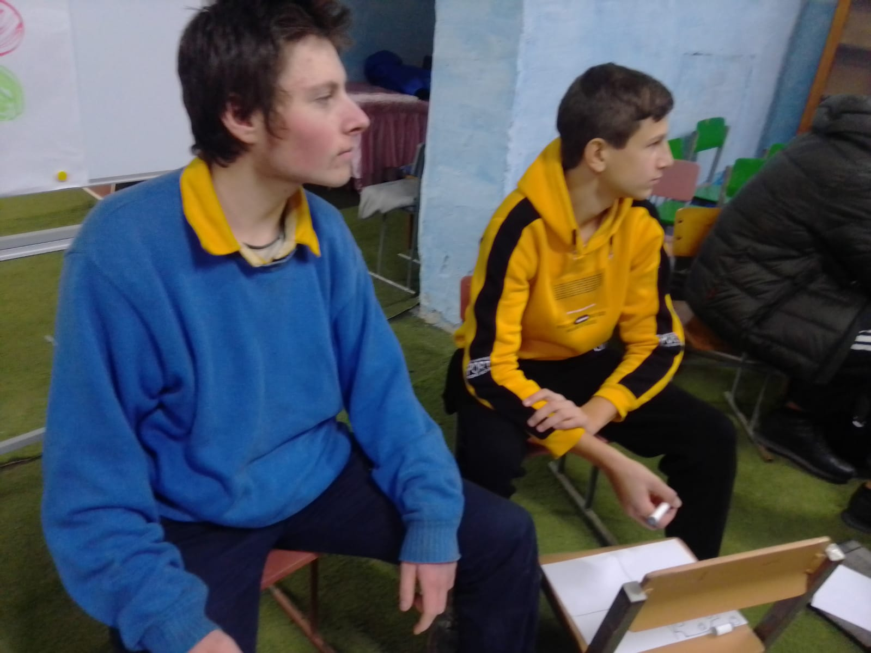

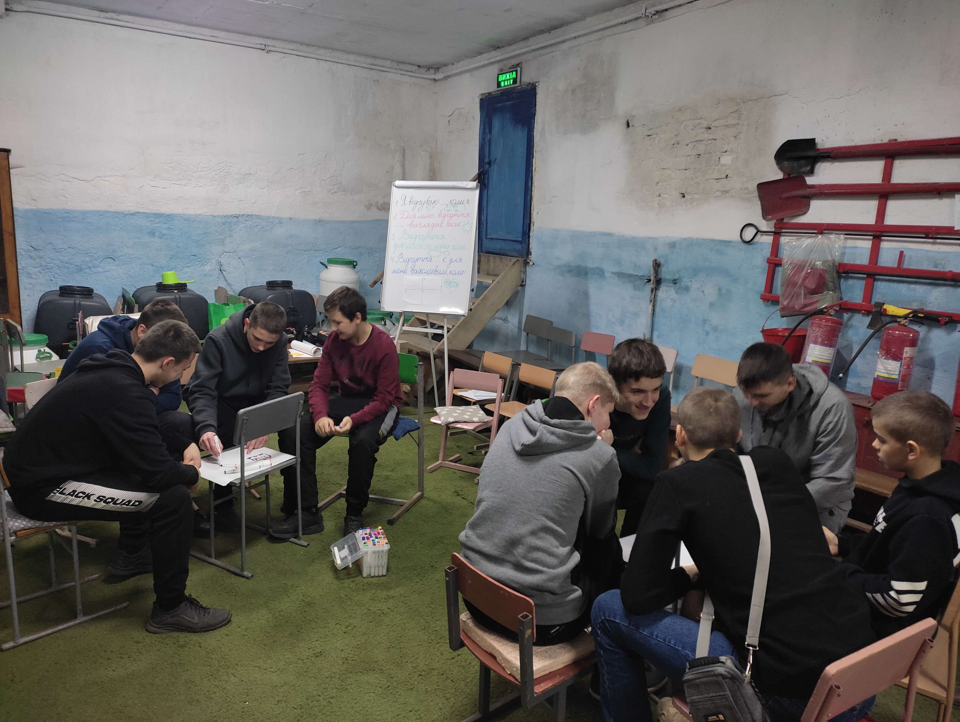

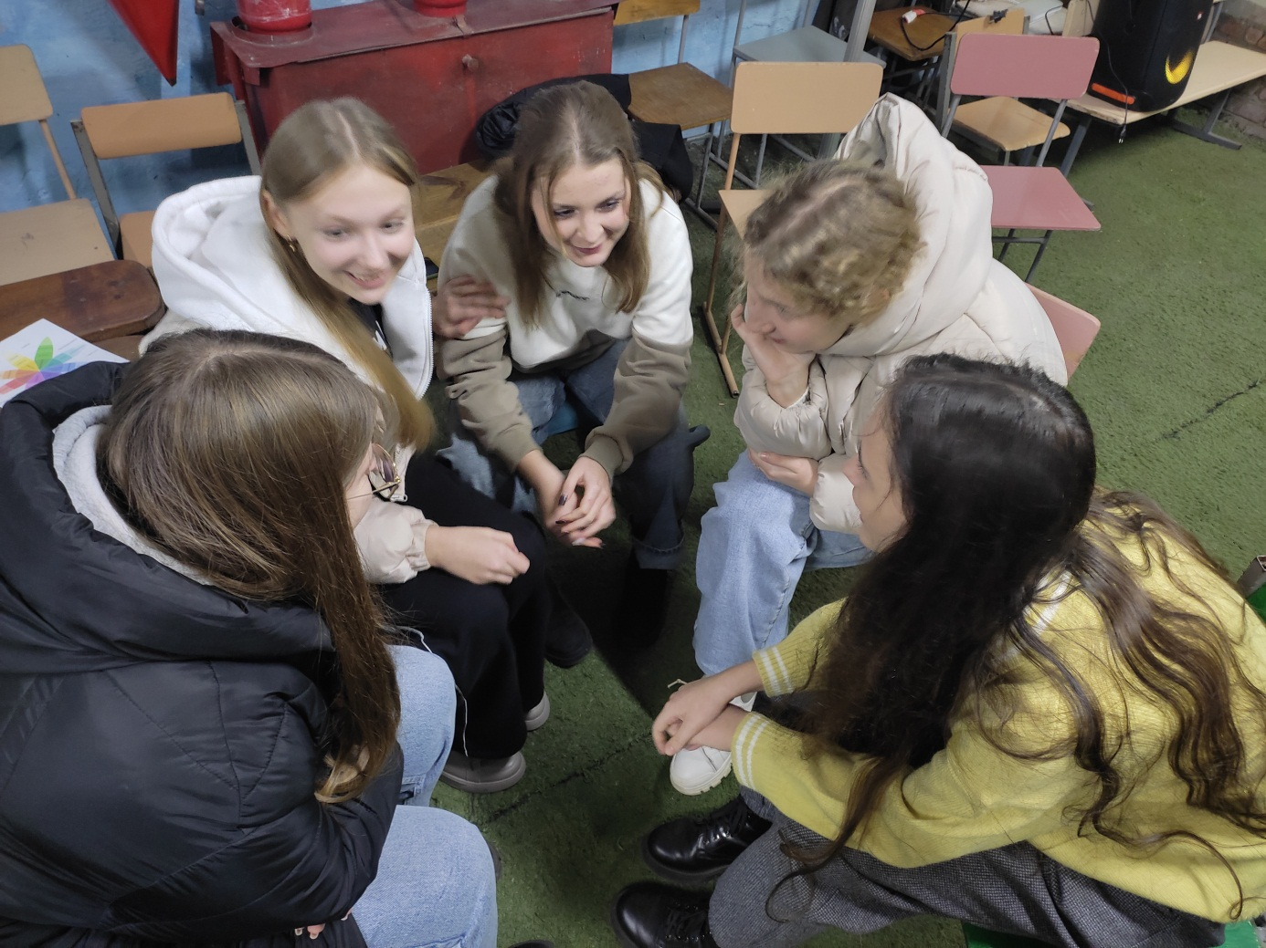

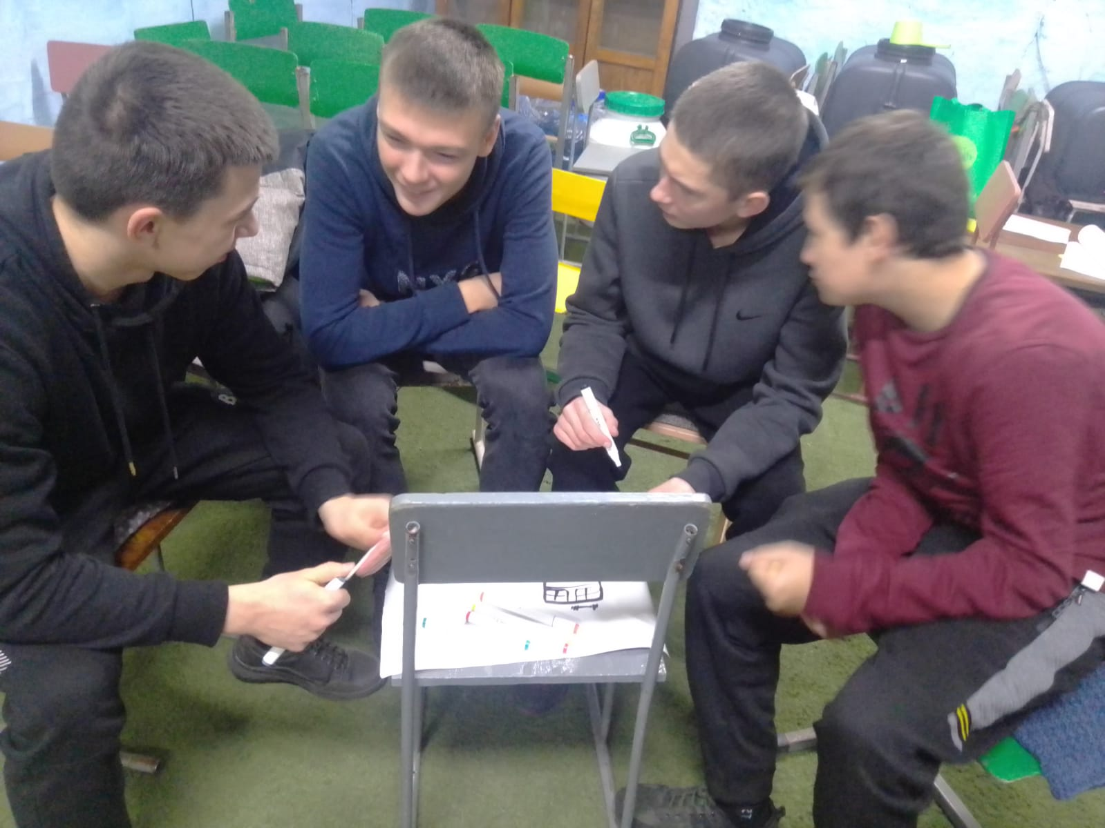

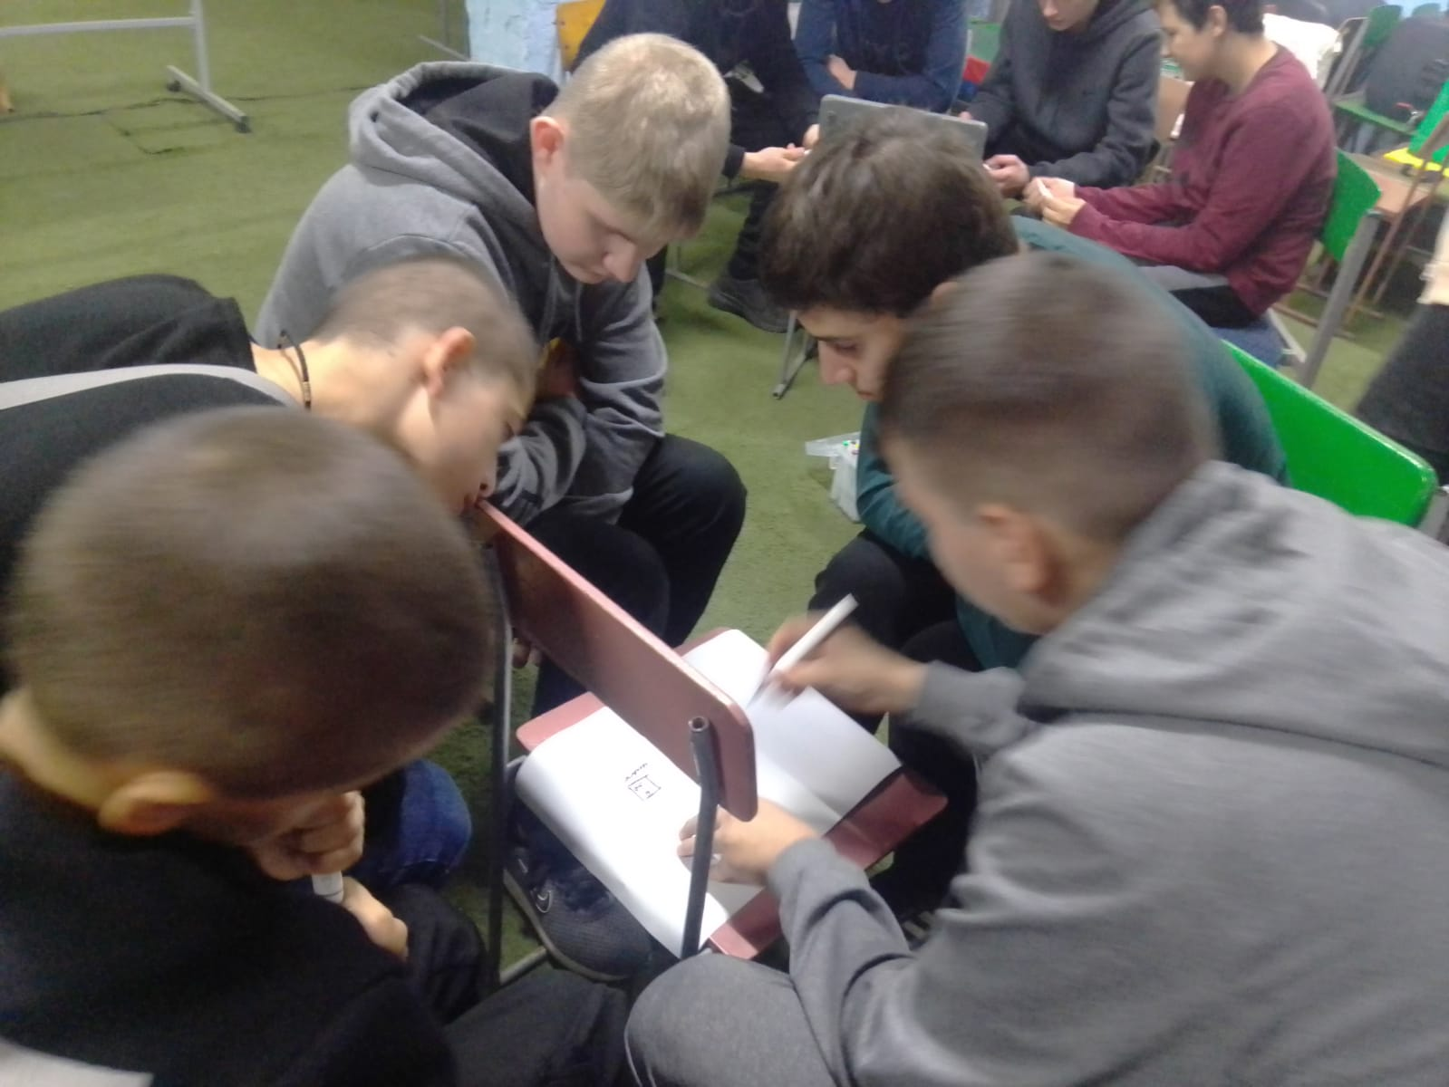

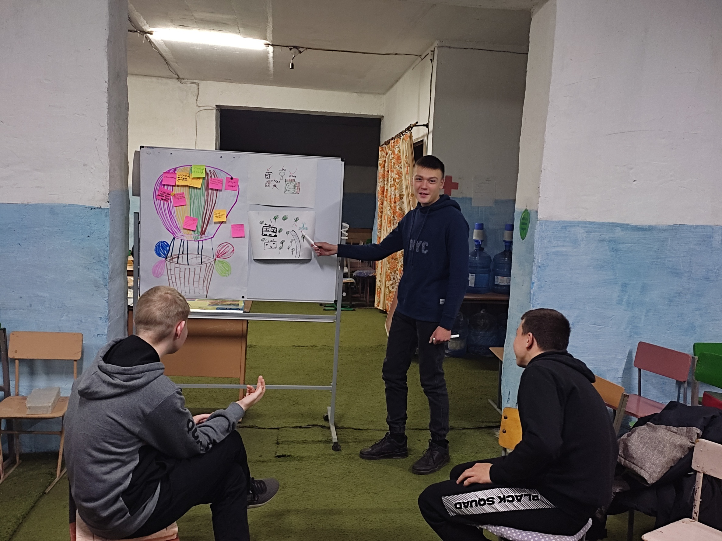

**Відгуки учасників про участь у програмі «Крокуючи до успіху»**

Завдяки участі в програмі, я навчилася розставляти пріоритети, сприймати труднощі як досвід, ставити цілі і досягати їх.

Рокитянська Анна, 9 клас

Ця програма допомогла мені повірити в себе. Раніше я вважав, що не здатний на багато чого, а тепер розумію, що все залежить тільки від мене. Я став більш впевненим та наполегливим.

Скиба Євген, 8 клас

Завдяки програмі я відкрила для себе багато нових можливостей. Заняття були цікавими і різноманітними. Я могла висловлювати свої думки. Було дуже комфортно та дружньо.

Курило Ольга, 9 клас

Участь у програмі «Крокуючи до успіху» викликала у мене безліч позитивних емоцій. Було багато цікавих практичних корисних вправ. Я усвідомила, що, прямуючи до мети, потрібно знати свої сильні та слабкі сторони та постійно самовдосконалюватися.

Коваленко Яна, 9 клас

Ця програма стала для мене справжнім відкриттям! Я зрозумів, наскільки важливо пізнавати себе і працювати над досягненням цілей. Тепер я більш впевнений у своїх цілях і знаю, у якому напрямку рухатися.

Марченко Максим, 8 клас

Я дізнався багато нового про себе й про інших, краще зрозумів свої цінності й пріоритети. Це допомогло мені візуалізувати своє майбутнє і відчути потребу до дій

Пронь Максим, 8 клас

Програма була дуже корисною для мене. Я пережила багато цікавих моментів, «приміряла» деякі ситуації на себе. Я знаю, куди рухатися.

Різничок Влада, 9 клас